石家庄市自然资源和规划局栾城分局
关于公布实施栾城区城区城镇基准地价和石家庄装备制造产业园基准地价全面更新成果的
通 知
根据《河北省自然资源厅办公室关于规范自然资源评价评估有关工作的通知》（〔2024〕71号）和《河北省自然资源厅关于印发<河北省基准地价管理办法>的通知》（冀自然资字〔2025〕29号）等文件要求，为保持自然资源政府公示价格成果的现势性，现将石家庄市栾城区城区、石家庄装备制造产业园土地级别与基准地价全面更新成果予以公布，并就有关事项通知如下：
本通知自2026年1月4日起施行，施行中的具体问题由石家庄市自然资源和规划局栾城分局负责解释。土地级别和基准地价将根据社会经济社会发展情况及市场需要，适时调整更新。
附件：1.石家庄市栾城区城区土地级别与基准地价商服、住宅、工业、公共管理与公共服务、公用设施用地用途土地级别及基准地价图
2.石家庄市栾城区城区土地级别与基准地价表
3.石家庄市栾城区城区土地级别与基准地价说明
4.石家庄装备制造产业园土地级别与基准地价商服、住宅、工业、公共管理与公共服务用途土地级别及基准地价图
5.石家庄装备制造产业园土地级别与基准地价表
6.石家庄装备制造产业园土地级别与基准地价说明
石家庄市自然资源和规划局栾城分局
2026年1月4日
附件1 石家庄市栾城区城区土地级别与基准地价图
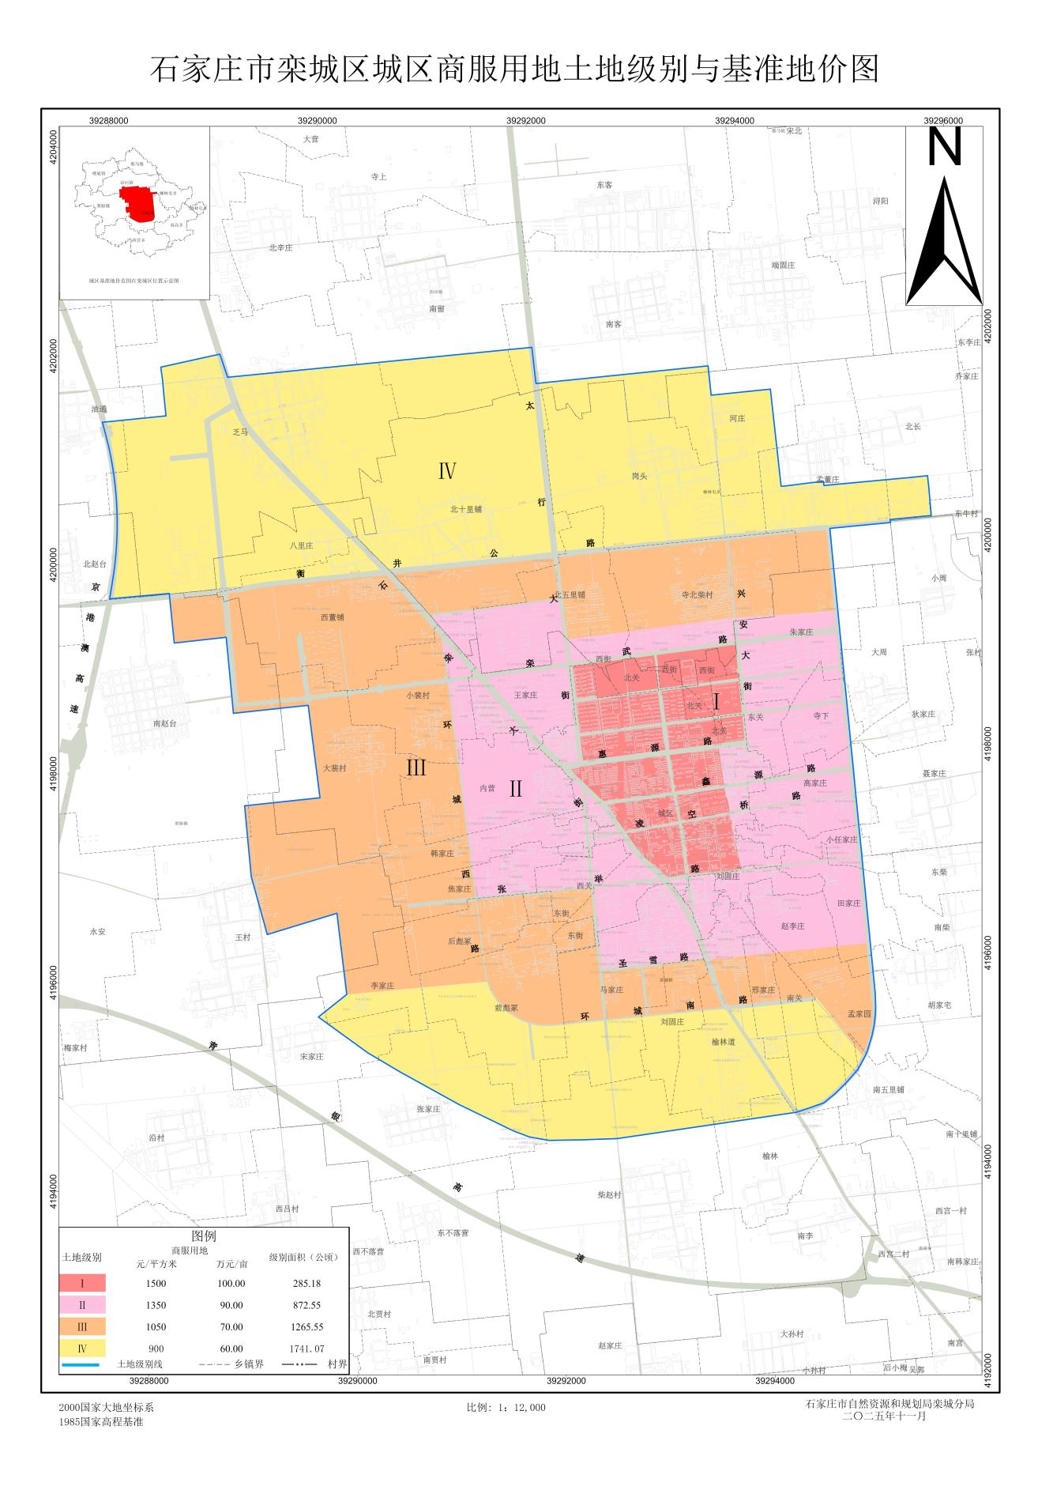

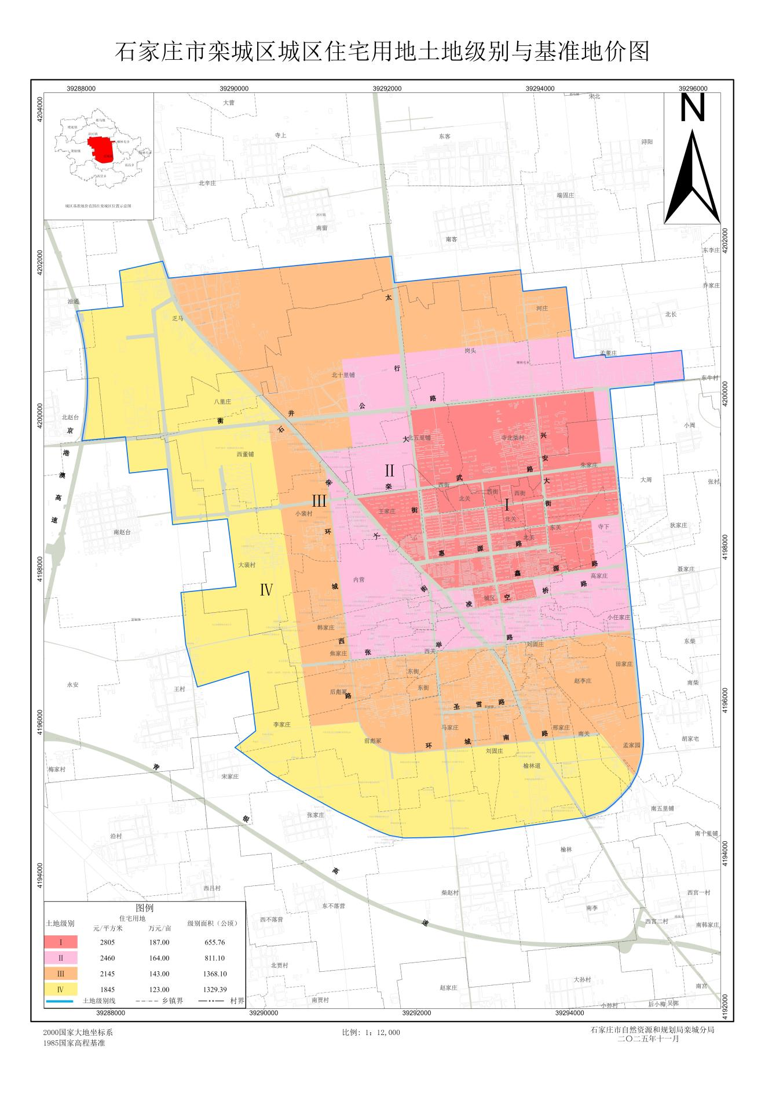
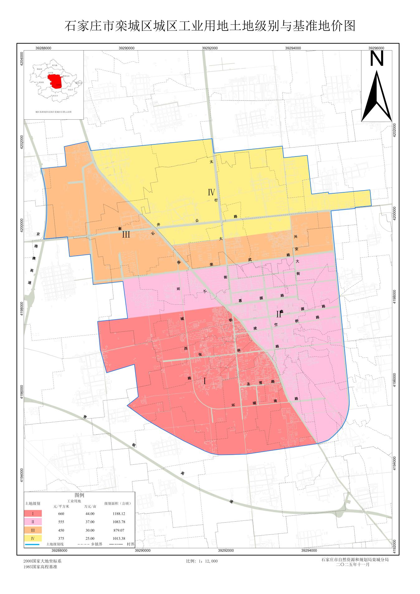

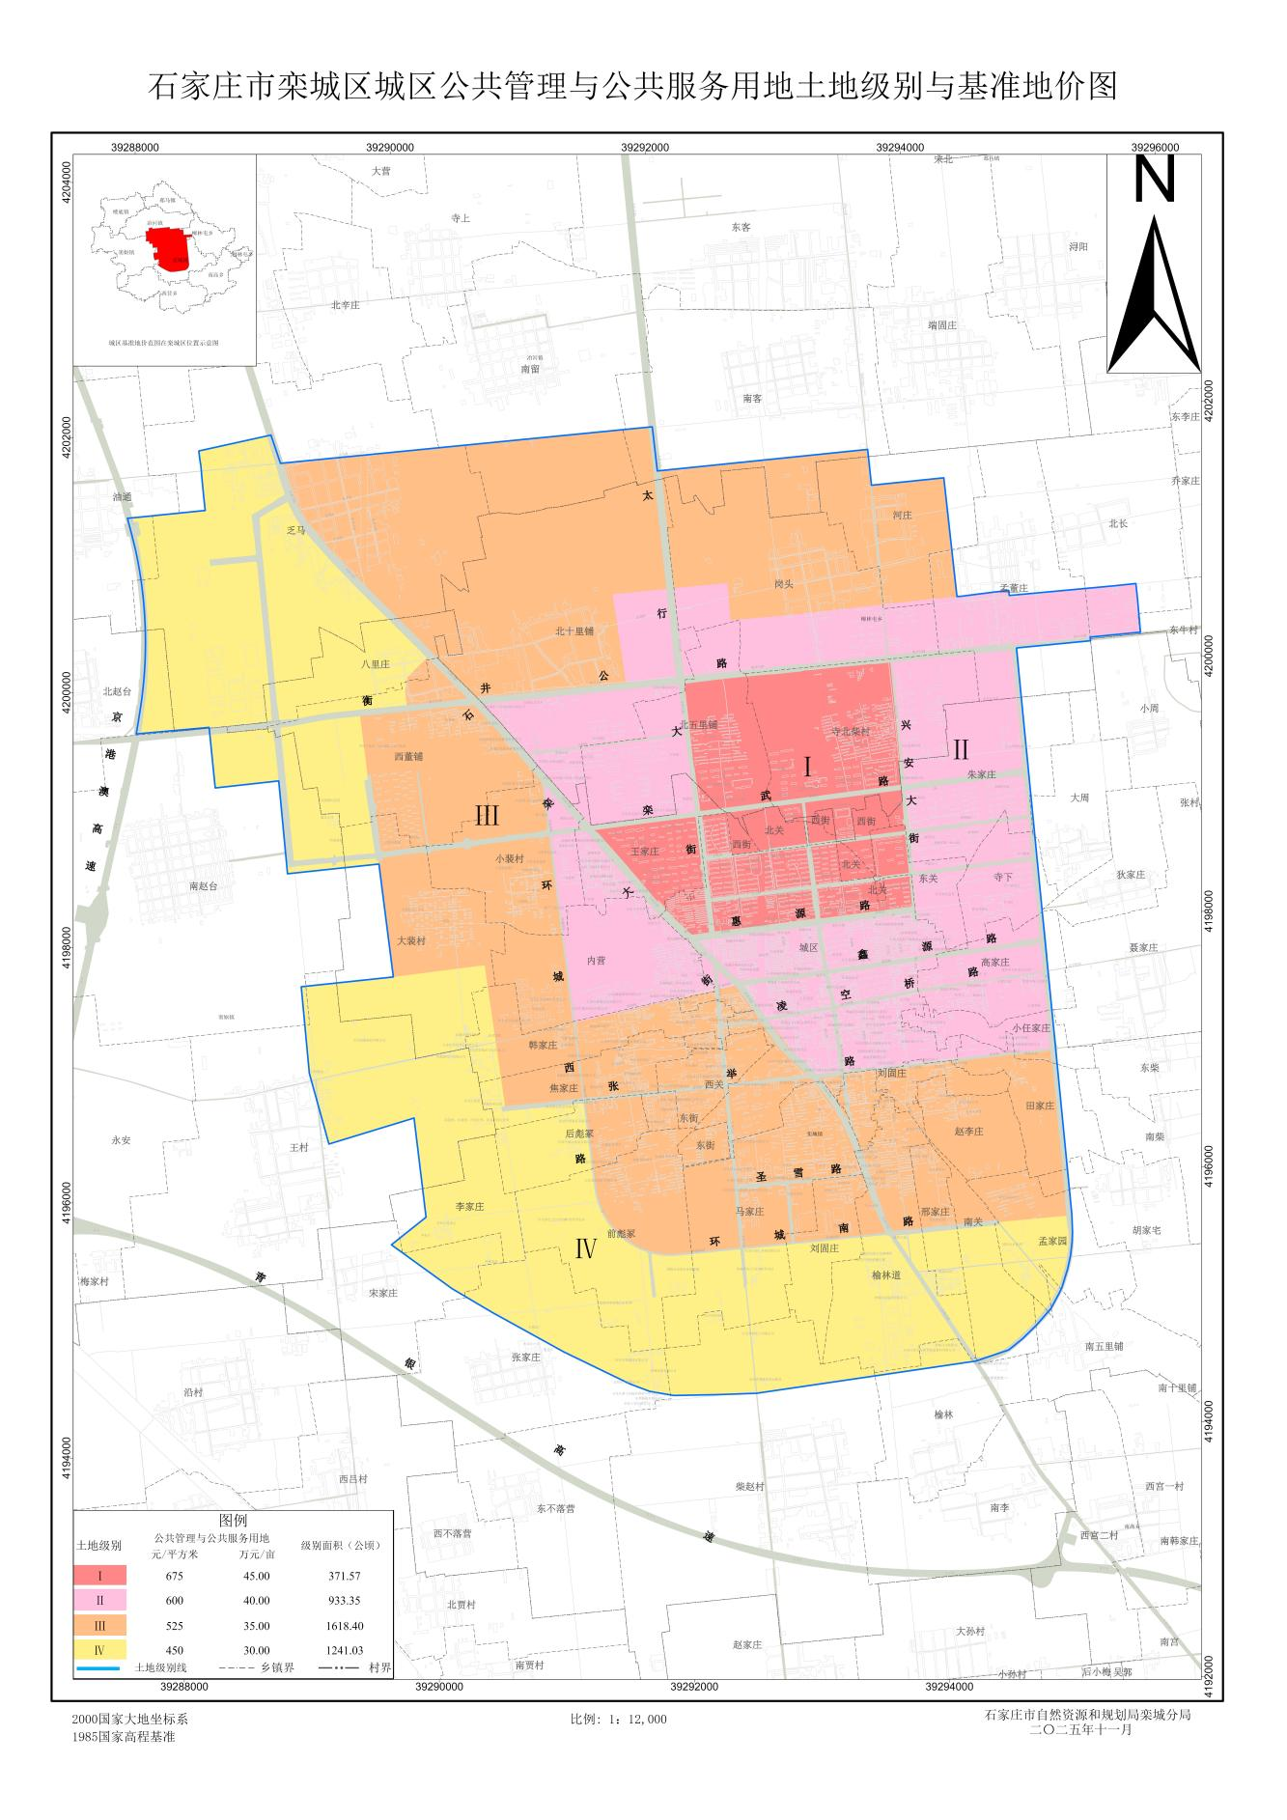

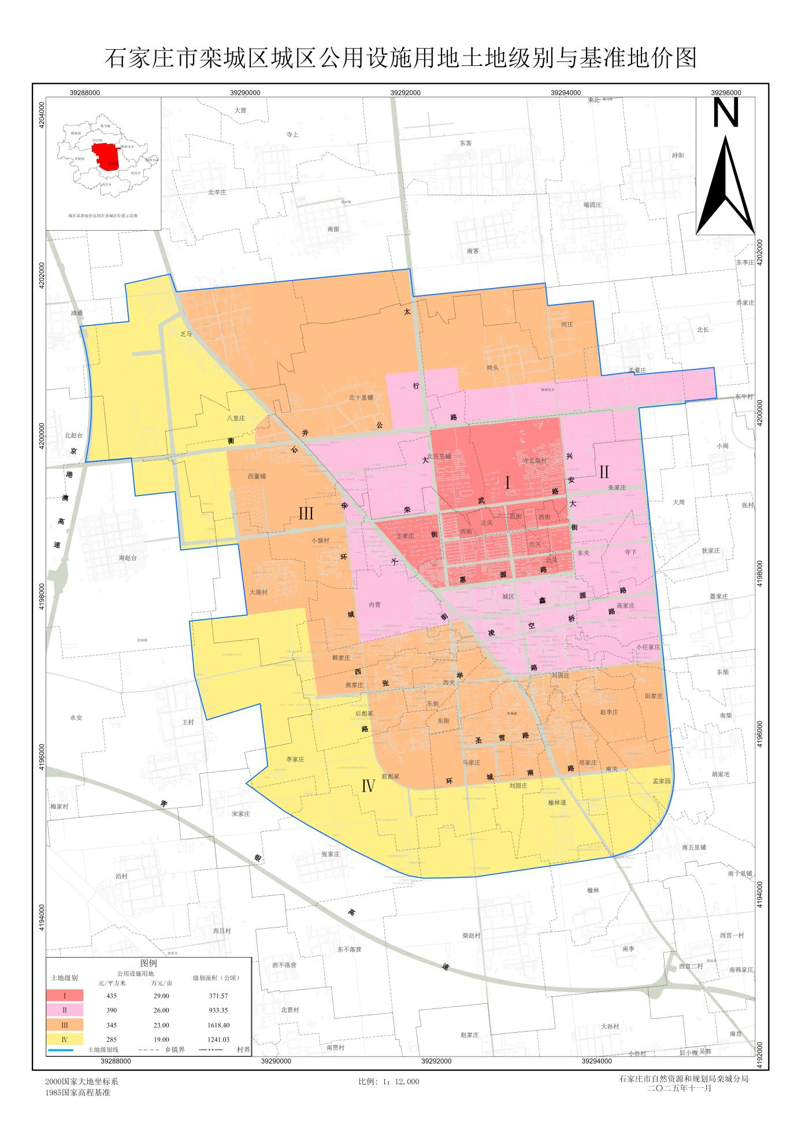

附件2 石家庄市栾城区城区土地级别与基准地价表
石家庄市栾城区城区土地级别与基准地价表
单位：元/㎡；万元/亩
土地级别 |  |  | I | Ⅱ | Ⅲ | Ⅳ
商服  用地 | 基准  地价 | 元/m² | 1500 | 1350 | 1050 | 900
商服  用地 | 基准  地价 | 万元/亩 | 100 | 90 | 70 | 60
住宅  用地 | 基准  地价 | 元/m² | 2805 | 2460 | 2145 | 1845
住宅  用地 | 基准  地价 | 万元/亩 | 187 | 164 | 143 | 123
工业  用地 | 基准  地价 | 元/m² | 660 | 555 | 450 | 375
工业  用地 | 基准  地价 | 万元/亩 | 44 | 37 | 30 | 25
公共管理与公共服务用地 | 基准  地价 | 元/m² | 675 | 600 | 525 | 450
公共管理与公共服务用地 | 基准  地价 | 万元/亩 | 45 | 40 | 35 | 30
公用设施用地 | 基准  地价 | 元/m² | 435 | 390 | 345 | 285
公用设施用地 | 基准  地价 | 万元/亩 | 29 | 26 | 23 | 19

附件3 石家庄市栾城区城区土地级别与基准地价修正体系说明
一、适用范围
本次公布的定级总面积为4164.35公顷，具体边界为：东至柴武大街，南至榆林村村北、柴武大街，西至复兴大街，北至乏马村村北，完整覆盖规划确定的城镇建设用地范围，同时严格衔接“三区三线”管控要求，无超规划、超管控范围的情况。
二、基准地价内涵
1.本次更新后的土地级别与基准地价为石家庄市栾城区城区范围内，按用途分级别在以下设定条件下的国有建设用地使用权平均价格：
（1）基准地价评估期日为2025年1月1日；
（2）土地使用年限为各用途法定最高出让年限（商服用地40年、住宅用地70年、工业用地50年、公共管理与公共服务用地50年、公用设施用地50年）；
（3）容积率为各用途的平均容积率，容积率统一设定为商服用地2.0、住宅用地2.0、工业用地1.0、公共管理与公共服务用地1.5、公用设施用地1.0；
（4）土地开发程度为“七通一平”（宗地外通路、通电、通讯、排水、供水、供热、供气及宗地内土地平整）。
2.按照《国土空间调查、规划、用途管制用地用海分类指南》（自然资发〔2023〕234号），公共管理与公共服务用地包括机关团体用地、科研用地、文化用地、教育用地、体育用地、医疗卫生用地、社会福利用地等7个类别，公用设施用地包括供水用地、排水用地、供电用地、供燃气用地、供热用地、通信用地、邮政用地、广播电视设施用地、环卫用地、消防用地、水工设施用地、其他公用设施用地等12类。
3.楼面地价是特殊的土地单价，即单位建筑面积平均分摊的土地价格。楼面地价是房价的主要组成部分之一，与建造成本、开发利润、相关税费等共同构成了商品房的市场价值。
楼面地价的计算公式：楼面地价=土地总价÷规划建筑面积=土地单价/规划容积率。
三、基准地价的应用
基准地价修正系数表是采用替代原理，建立基准地价、宗地地价及其影响因素之间相关关系的表格体系，编制基准地价在不同因素条件下修正为宗地地价的系数体系便于在宗地条件调查的基础上，按对应的修正系数，快速、高效地评估宗地地价。

1.宗地地价影响因素的选择及权重的确定
在参考《城镇土地分等定级规程》（GB/T18507-2014）中相关要求的基础上，根据石家庄市栾城区城区实际情况，确定各类用地的影响因素因子。根据实际情况，采用特尔斐法确定宗地地价修正因素及权重。

2.地价修正幅度
根据《城镇土地估价规程》（GB/T18508-2014），因素修正总幅度值确定以级别为单位，调查各级别内正常地价的最高样点组平均值、最低样点组平均值与基准地价作相对值比较确定。计算公式如下：
上调最大幅度的计算公式为：优
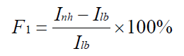
下调最大幅度的计算公式为：劣
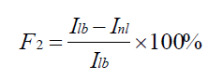
式中：F—基准地价上调最大幅度；
F₂—基准地价下调最大幅度；
I_{nh}—级别正常样本地价最高值；
I_{nl}—级别正常样本地价最低值；
I_{lb}—基准地价。

3.各因素修正幅度值确定
各因素修正幅度值确定，根据不同用途各因素对地价的影响程度，按以下公式计算各因素的修正幅度，并通过样本地价的检验、校正。计算公式如下：
F1i=F1*Wi
F2i=F2*Wi
式中F₁—某因素的上调幅度；
F₁—基准地价上调最大幅度；
F_{2i}—某因素的下调幅度；
F₂—基准地价下调最大幅度；
W—某因素对宗地地价的影响权重值。

4.因素修正系数表与因素指标说明表编制
根据三类用地修正因素体系及不同级别各因素的修正幅度值，编制各因素修正系数表，并相应编制因素指标说明表。

5.期日修正
土地价格是经常变化的，其变动幅度往往大于总体物价变动的水平，评估期日修正可采用地价指数或地价监测指数修正。在尚未编制地价指数时，则应选择与待估宗地地块类似的样本，调查估价期日与原样本地价的变动关系，确定评估期日的修正系数。公式为：
$$期日修正系数＝\frac{待估宗地评估期日的地价指数}{基准地价评估时点的地价指数}$$
修正后地价=宗地地价×期日修正系数

6.年期修正
基准地价对应的使用年期，是各用途土地使用权的最高出让年期，而具体宗地的使用年期可能各不相同，因此必须进行年期修正。土地使用年期修正系数可按下式计算：
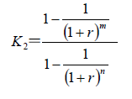
式中：K₂—宗地使用年期修正系数；
r—土地还原率；
m—待估宗地可使用年期；
n—该用途土地法定最高出让年期（商服用地40年，住宅用地70年、工业用地50年、公共管理与公共服务用地50年、公用设施用地50年）。
7.容积率修正
在采用基准地价系数修正法进行宗地评估时，待估宗地与基准地价内涵之间的容积率差异通过容积率与地价之间的回归方程确定容积率修正系数。计算方式如下：
$$容积率修正系数＝\frac{待估算容积率下的回归方程计算的地价}{标准容积率下的回归方程计算的地价}$$
修正后地价＝宗地地价×容积率修正系数。

8.开发程度修正
开发程度修正公式：修正后宗地地价=基准地价+开发程度修正值本次石家庄市栾城区基准地价设定土地开发程度为七通一平，依照基准地价内涵，确定基础设施修正幅度。
附表：3.1石家庄市栾城区基准地价修正幅度统计表
3.2容积率修正系数表
3.3基准地价宗地评估开发程度修正
3.4宗地地价修正系数及说明表
附表3.1 石家庄市栾城区基准地价修正幅度统计表
土地级别 |  | 优 | 较优 | 一般 | 较劣 | 劣
商服用地 | Ⅰ级 | 12.00% | 6.00% | 0 | -4.67% | -9.33%
商服用地 | Ⅱ级 | 10.37% | 5.19% | 0 | -5.93% | -11.85%
商服用地 | Ⅲ级 | 14.29% | 7.14% | 0 | -6.67% | -13.33%
商服用地 | Ⅳ级 | 14.44% | 7.22% | 0 | -6.67% | -13.33%
住宅用地 | Ⅰ级 | 10.70% | 5.35% | 0 | -5.79% | -11.59%
住宅用地 | Ⅱ级 | 12.32% | 6.16% | 0 | -6.24% | -12.48%
住宅用地 | Ⅲ级 | 11.56% | 5.78% | 0 | -5.71% | -11.42%
住宅用地 | Ⅳ级 | 13.82% | 6.91% | 0 | -6.64% | -13.28%
工业用地 | Ⅰ级 | 11.36% | 5.68% | 0 | -5.68% | -11.36%
工业用地 | Ⅱ级 | 11.71% | 5.86% | 0 | -5.68% | -11.35%
工业用地 | Ⅲ级 | 11.11% | 5.56% | 0 | -5.44% | -10.89%
工业用地 | Ⅳ级 | 10.93% | 5.47% | 0 | -5.33% | -10.67%
公共管理与公共服务用地 | Ⅰ级 | 13.33% | 6.67% | 0 | -5.41% | -10.81%
公共管理与公共服务用地 | Ⅱ级 | 11.67% | 5.83% | 0 | -6.08% | -12.17%
公共管理与公共服务用地 | Ⅲ级 | 12.38% | 8.72% | 0 | -8.05% | -16.11%
公共管理与公共服务用地 | Ⅳ级 | 13.33% | 6.67% | 0 | -6.44% | -12.89%
公用设施用地 | Ⅰ级 | 11.49% | 5.75% | 0 | -5.06% | -10.11%
公用设施用地 | Ⅱ级 | 10.77% | 5.38% | 0 | -5.38% | -10.77%
公用设施用地 | Ⅲ级 | 10.14% | 8.72% | 0 | -8.05% | -16.11%
公用设施用地 | Ⅳ级 | 12.28% | 6.14% | 0 | -5.96% | -11.93%

附表3.2 基准地价容积率修正表
容积率 | 商服 | 住宅 | 公共管理与公共服务 | 公用设施用地
1及以下 | 0.88 | 0.88 | 0.59 | 0.59
1.5 | 0.95 | 0.95 | 1 | 1
2 | 1 | 1 | 1.08 | 1.08
2.5 | 1.05 | 1.05
3及以上 | 1.16 | 1.16

附表3.3 基准地价宗地评估开发程度修正
单位：元/平方米
土地开发程度 | 通路 | 通电 | 供水 | 排水 | 通讯 | 通热 | 通气 | 土地平整 | 修正幅度
三通一平 | 35 | 15 | 20 | ―― | ―― | ―― | ―― | 30 | -85
四通一平 | 35 | 15 | 20 | 20 | ―― | ―― | ―― | 30 | -65
五通一平 | 35 | 15 | 20 | 20 | 20 | ―― | ―― | 30 | -45
六通一平 | 35 | 15 | 20 | 20 | 20 | 25 | ―― | 30 | -20
七通一平 | 35 | 15 | 20 | 20 | 20 | 25 | 20 | 30 | 0

。
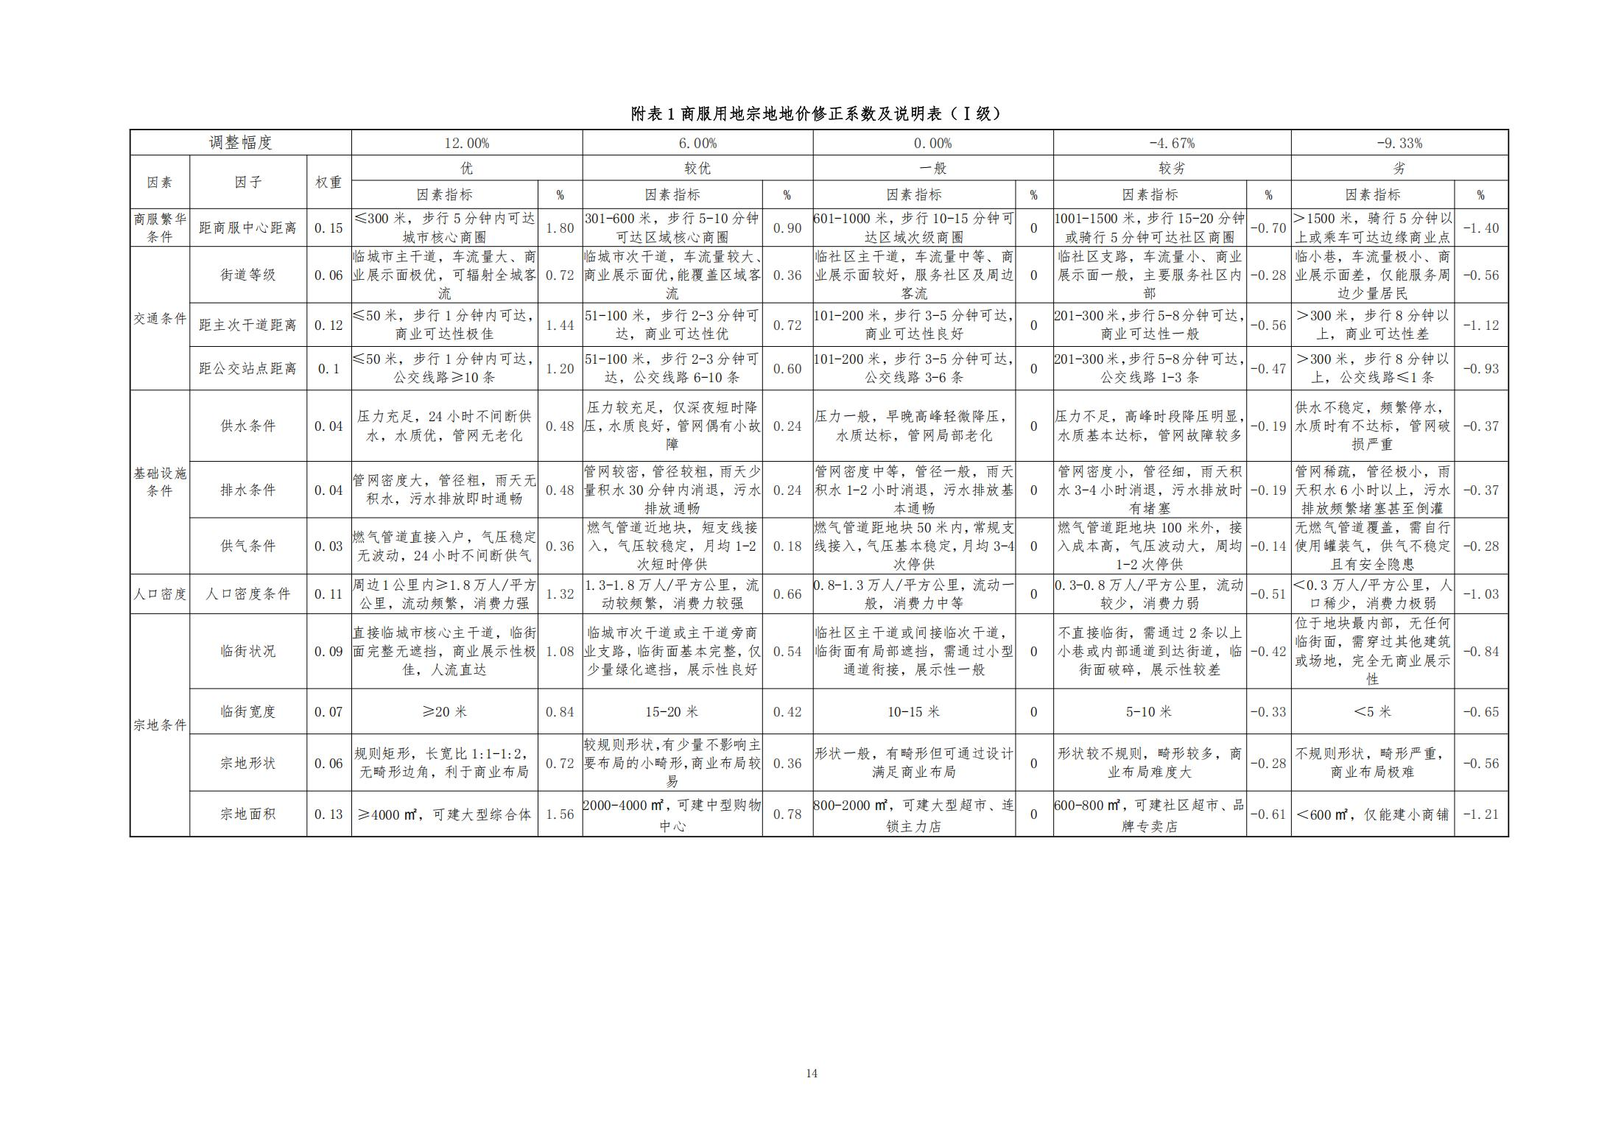
附表3.4 宗地地价修正系数及说明表
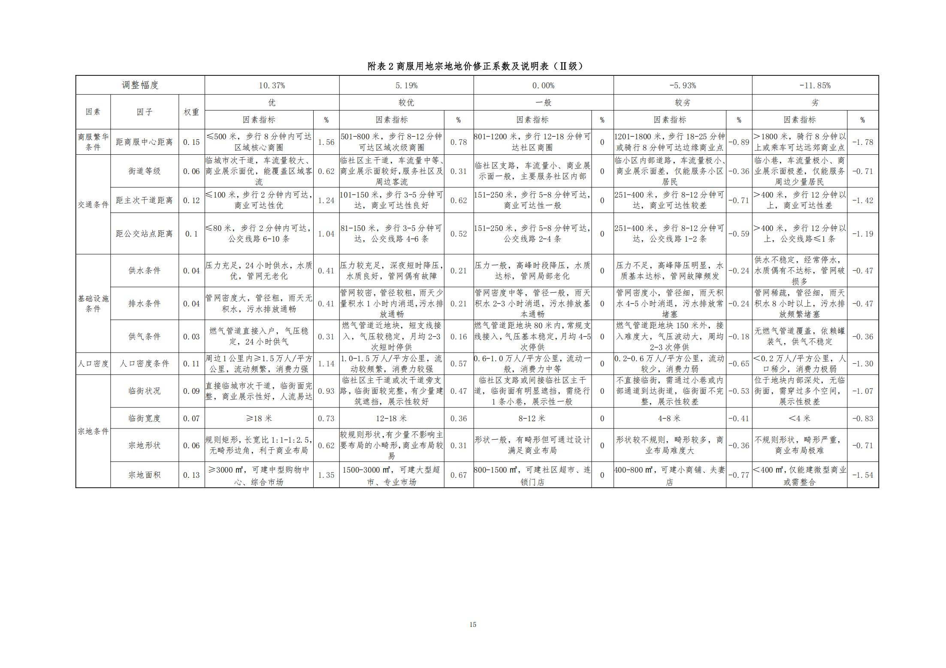
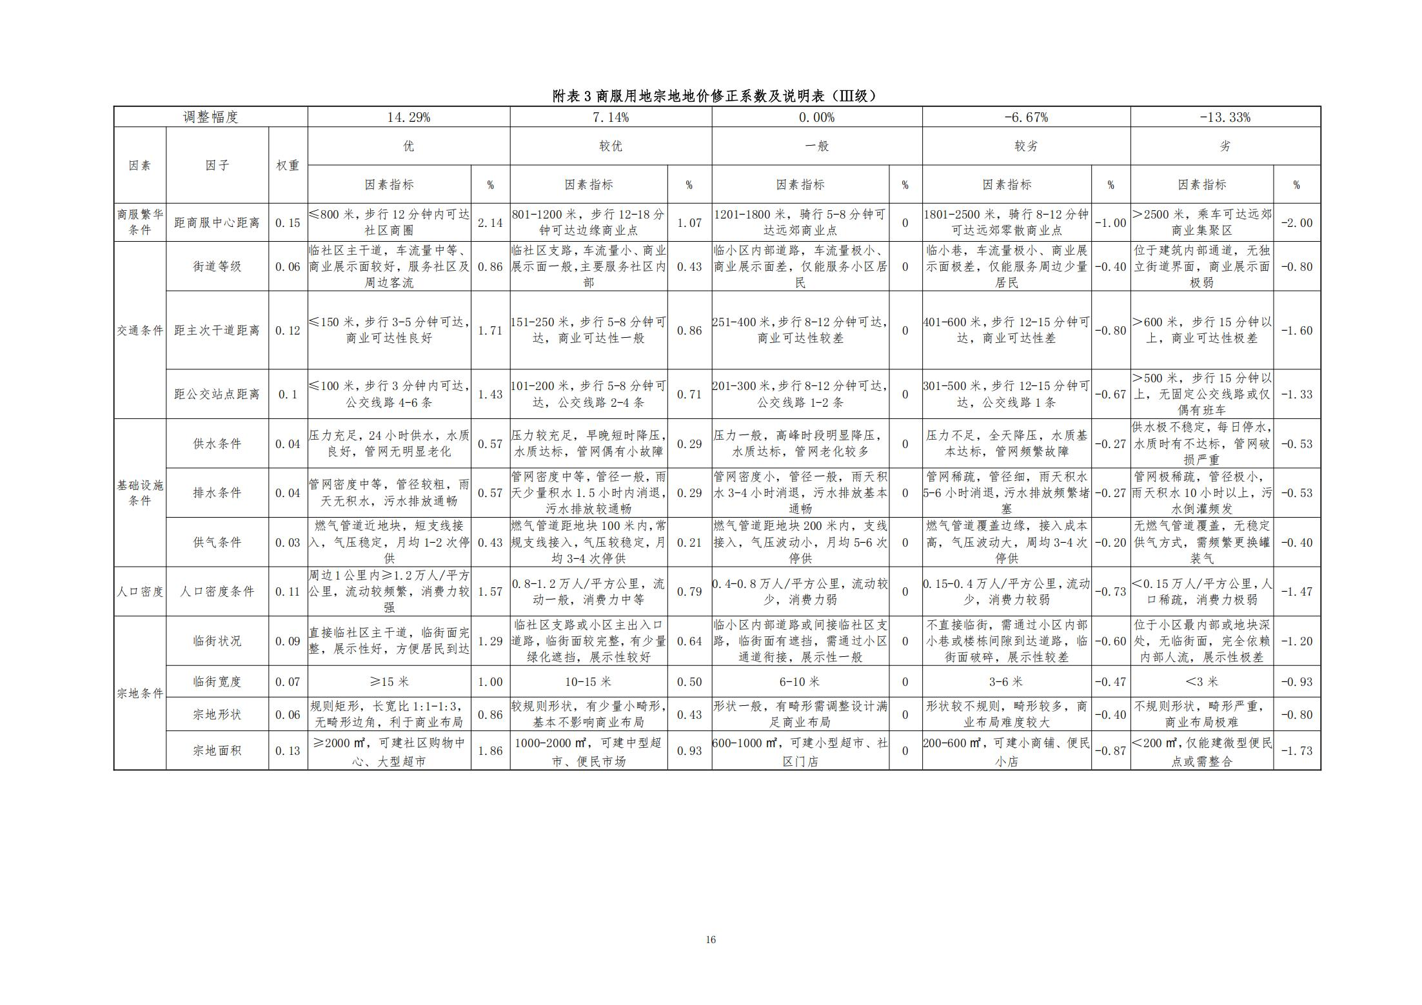
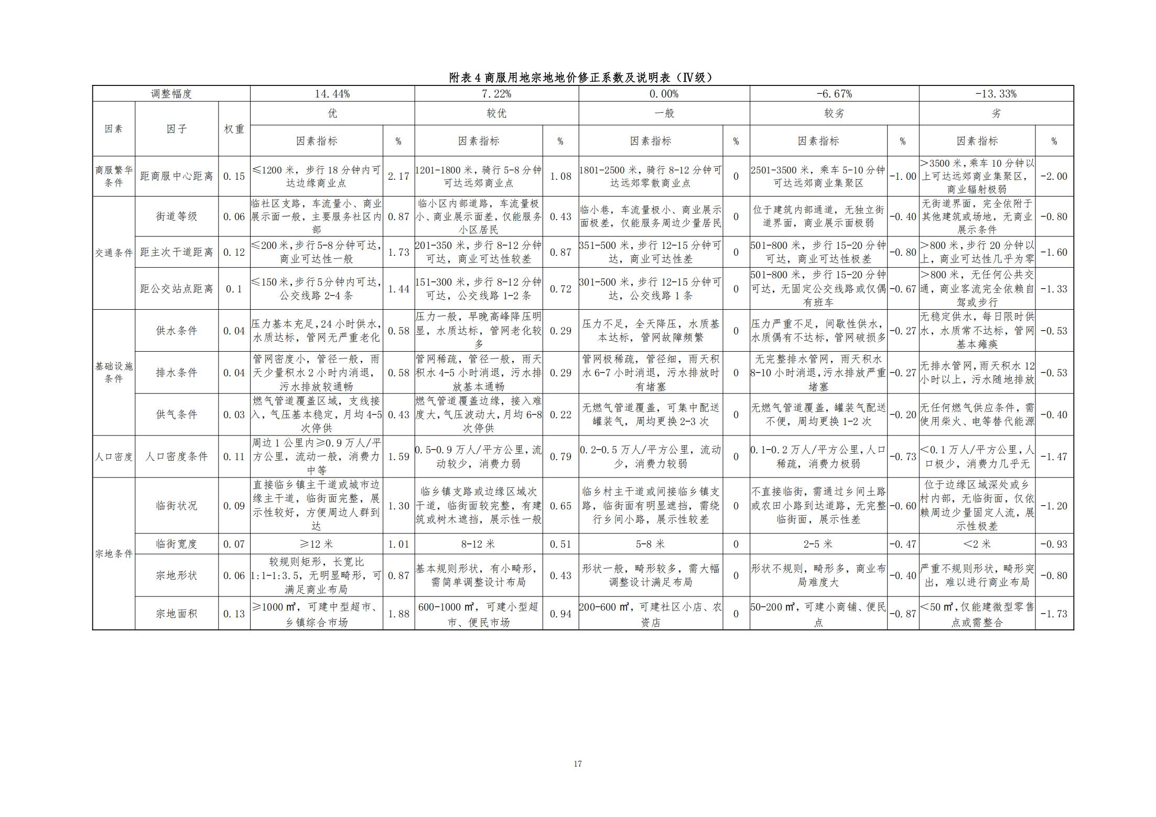
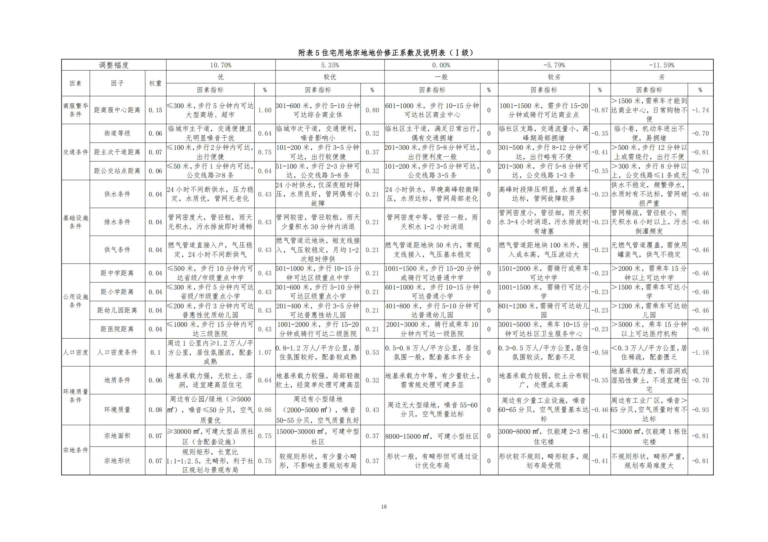
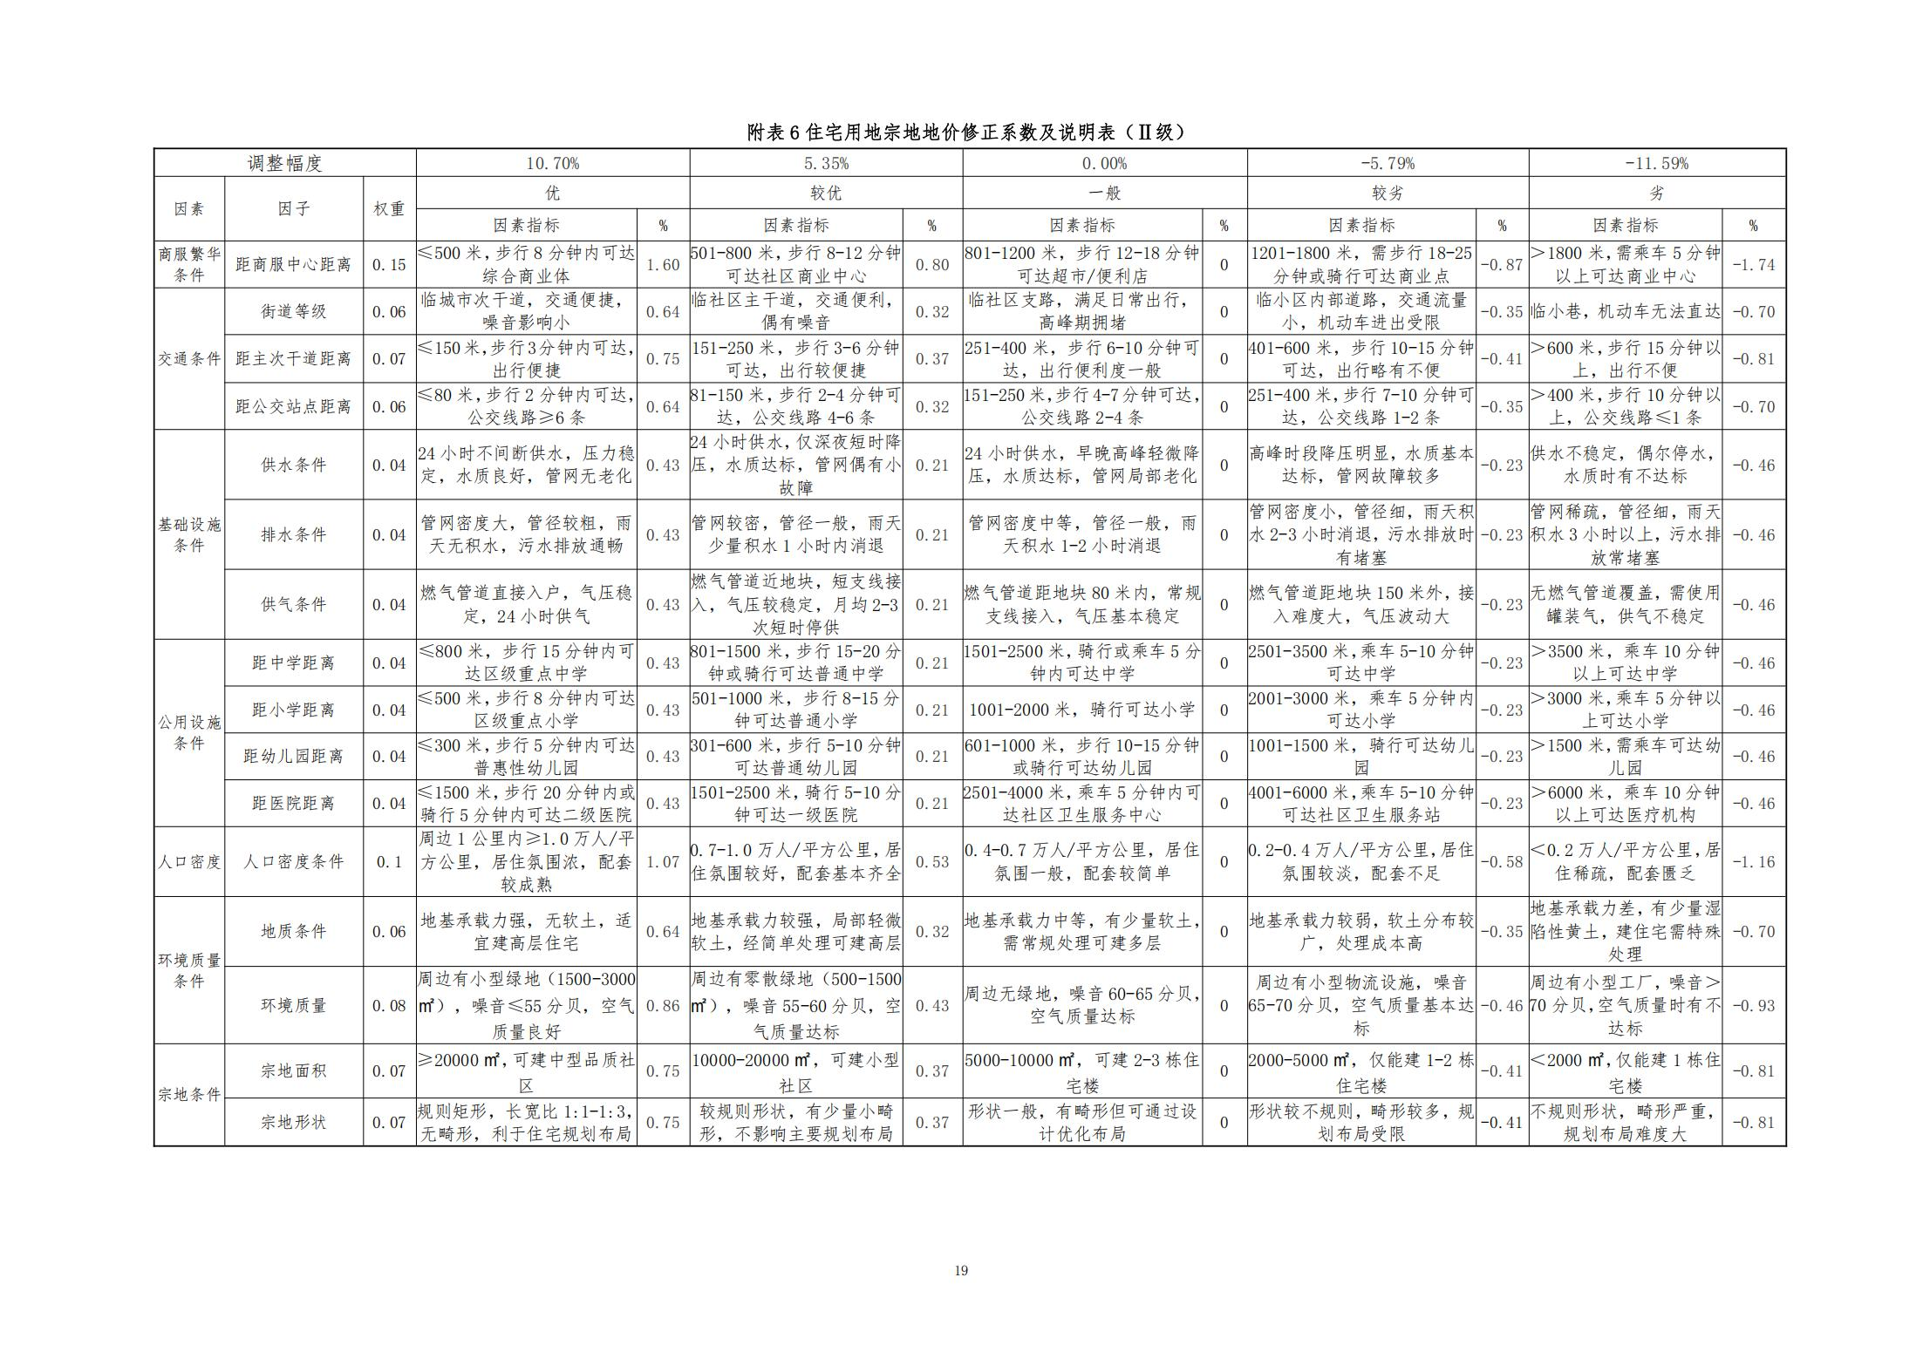
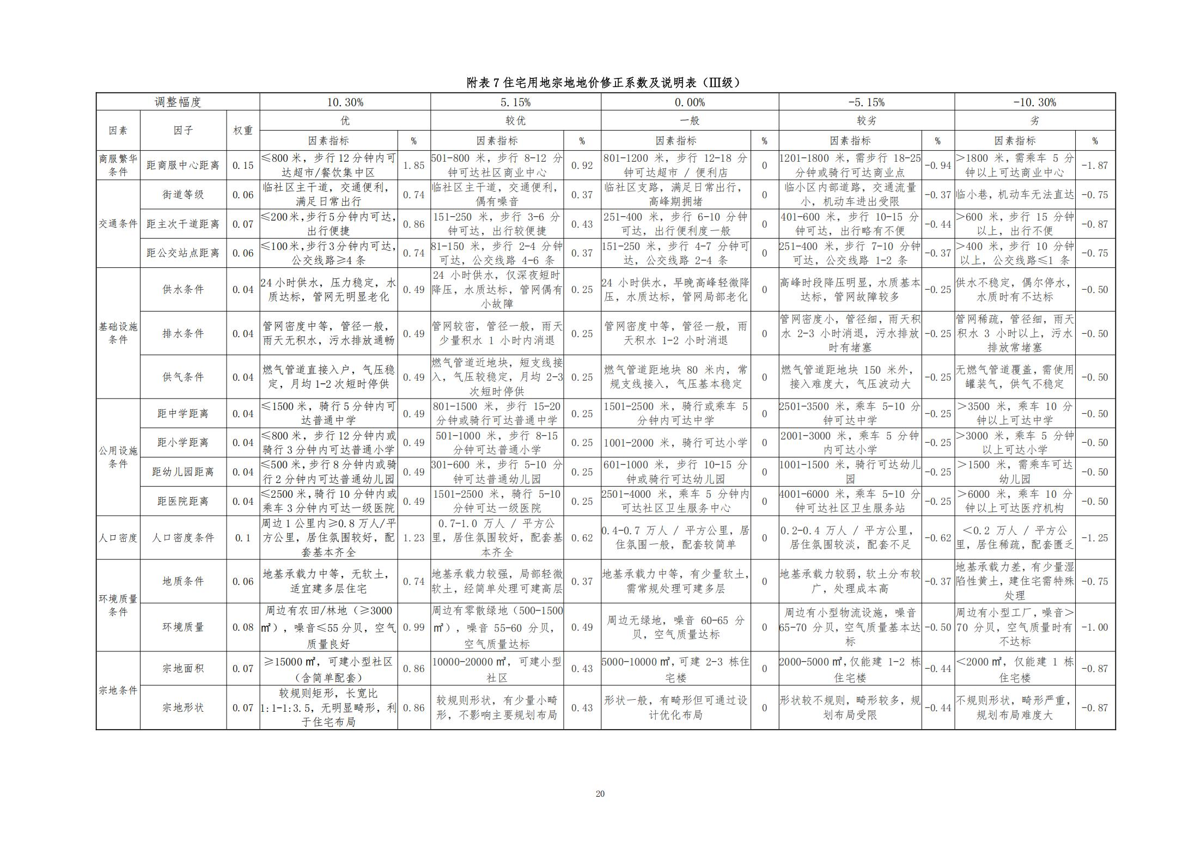
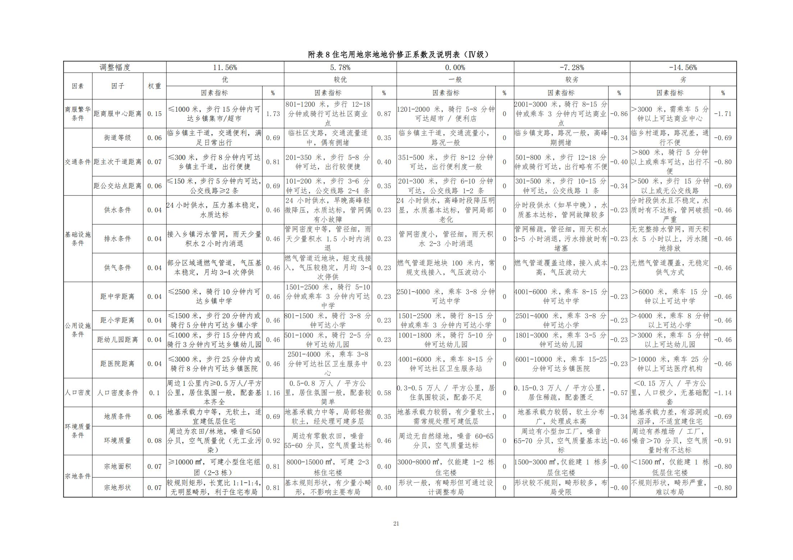
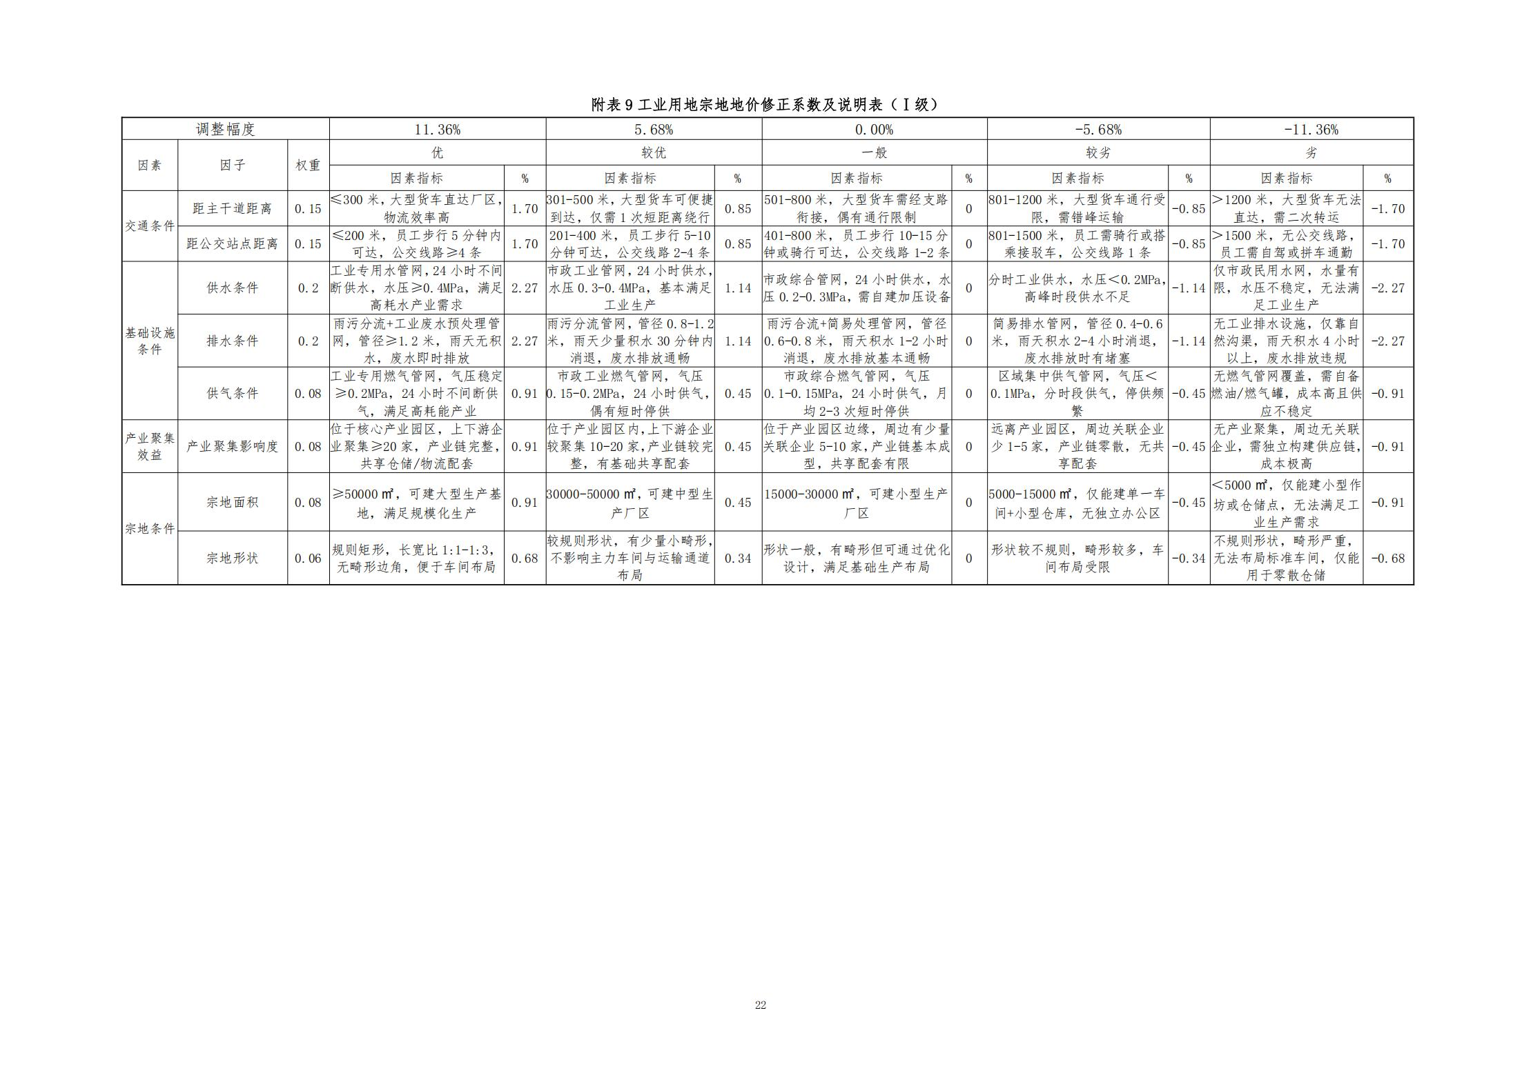
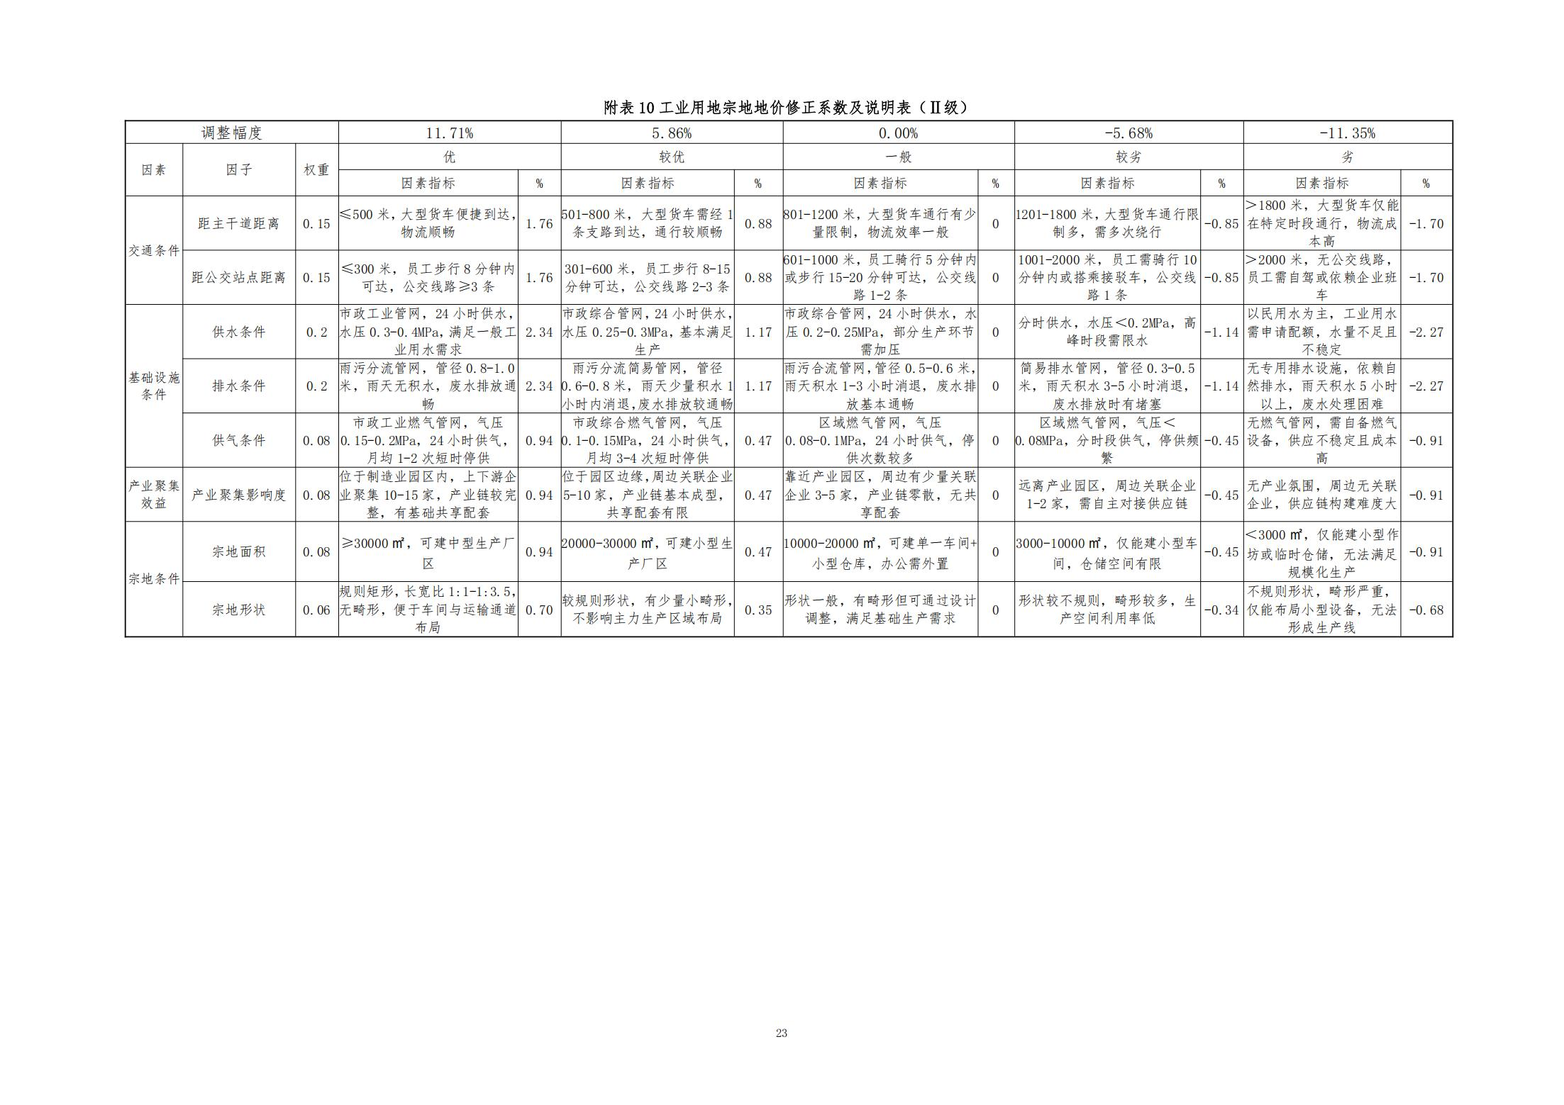
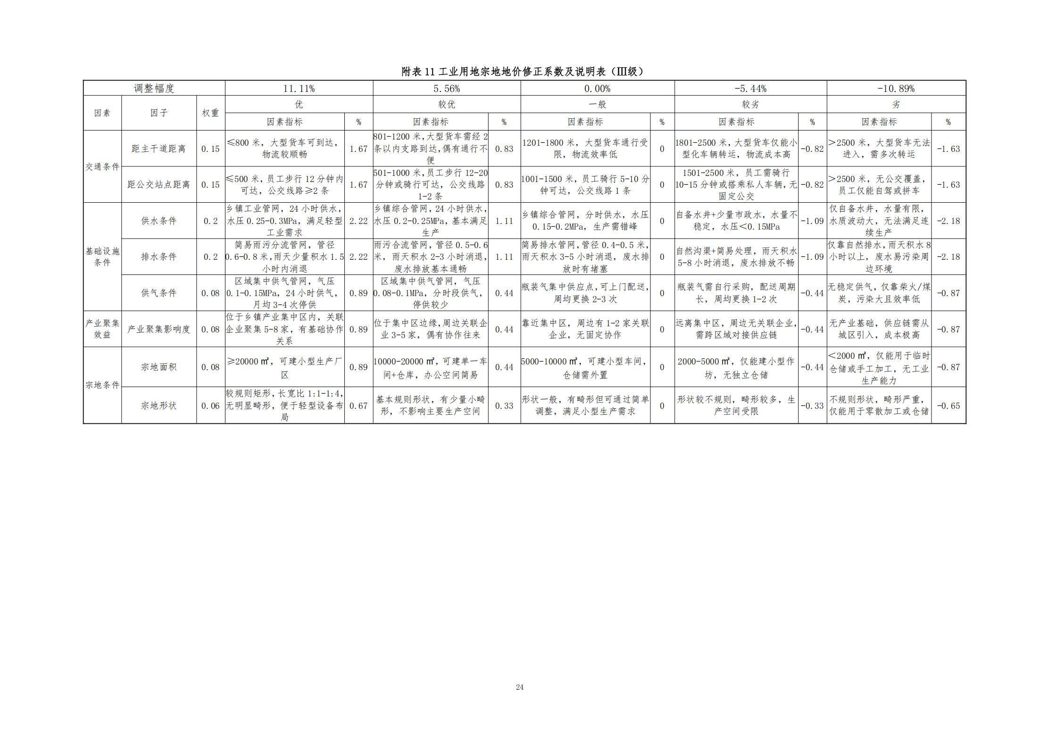
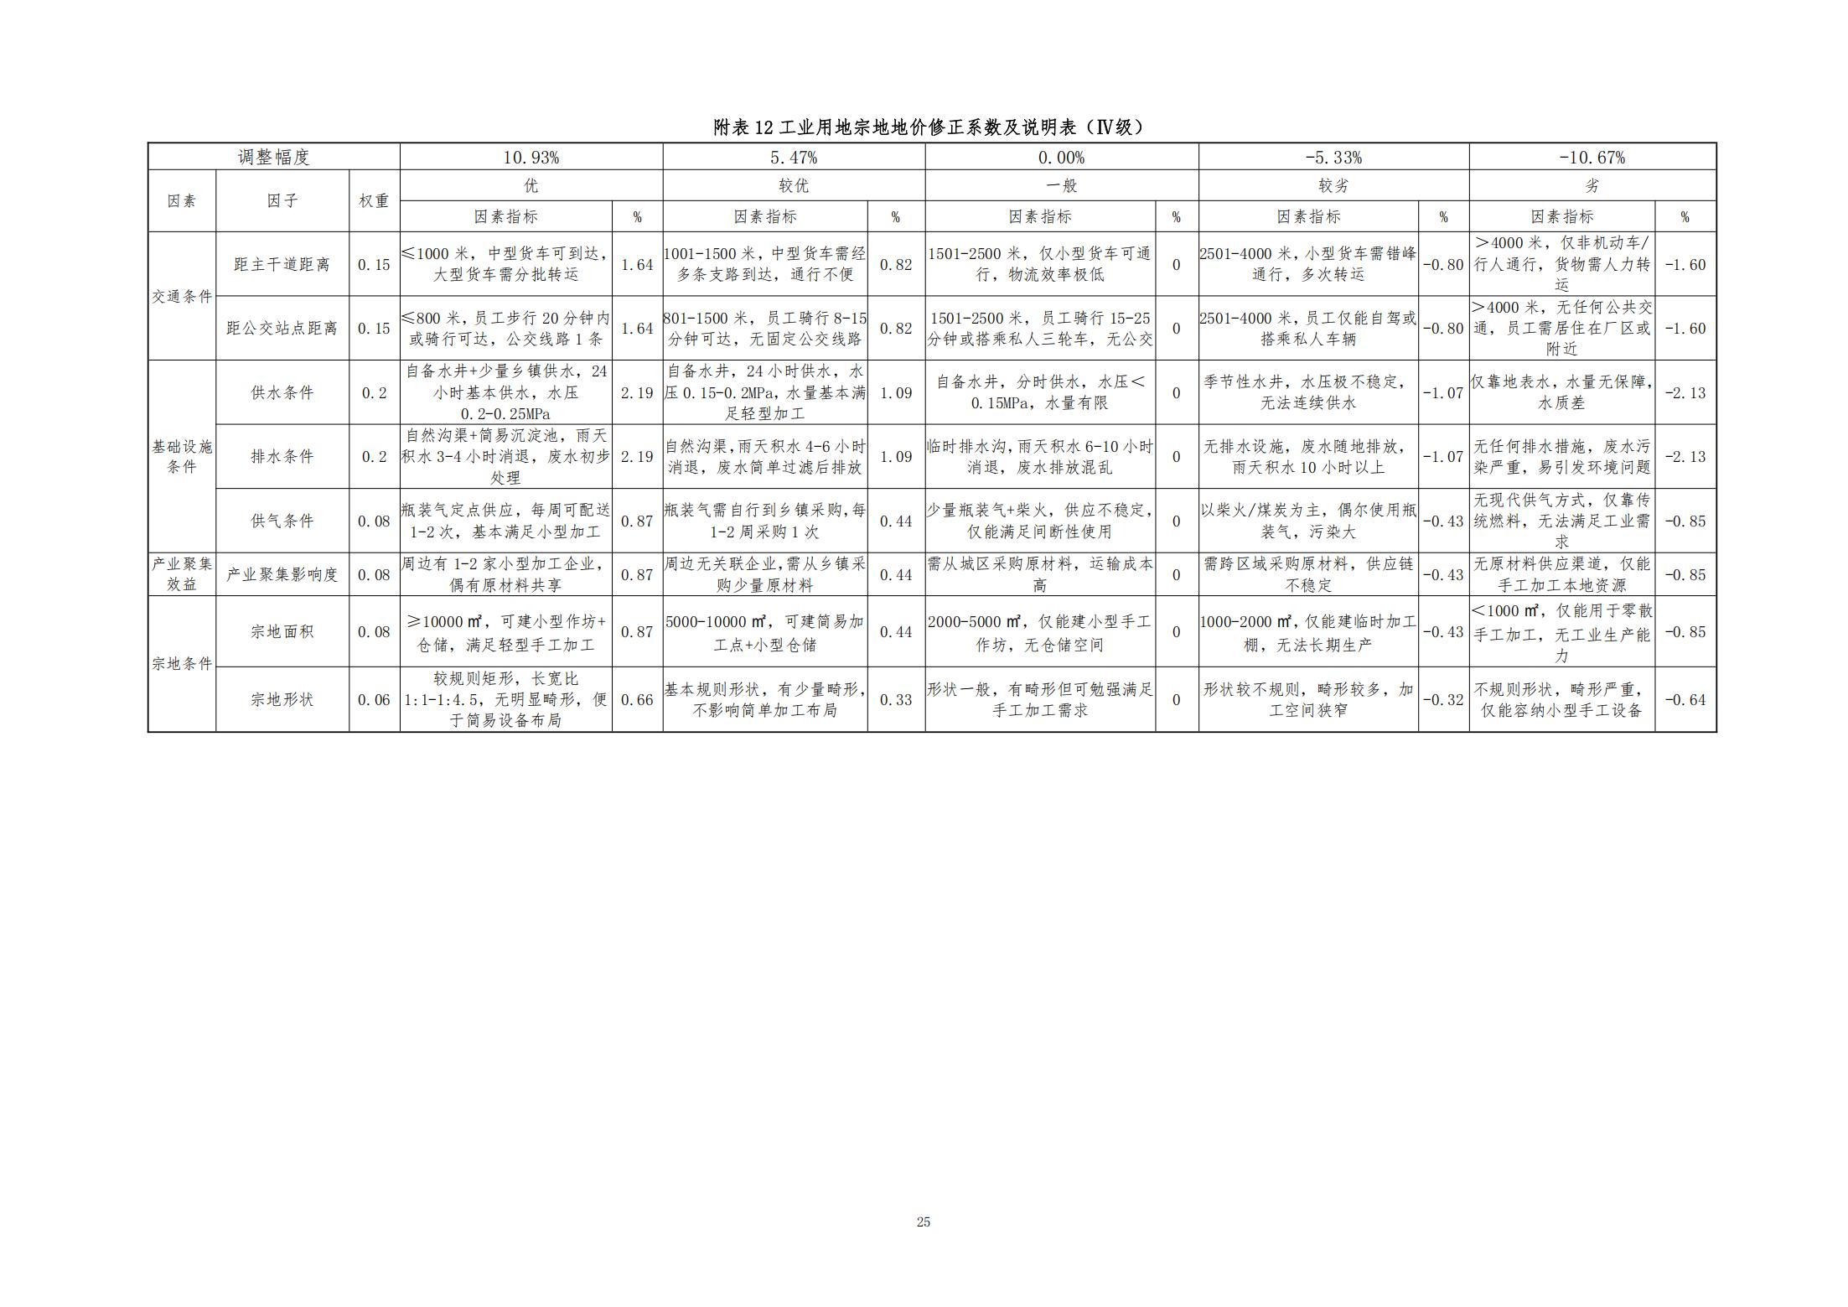
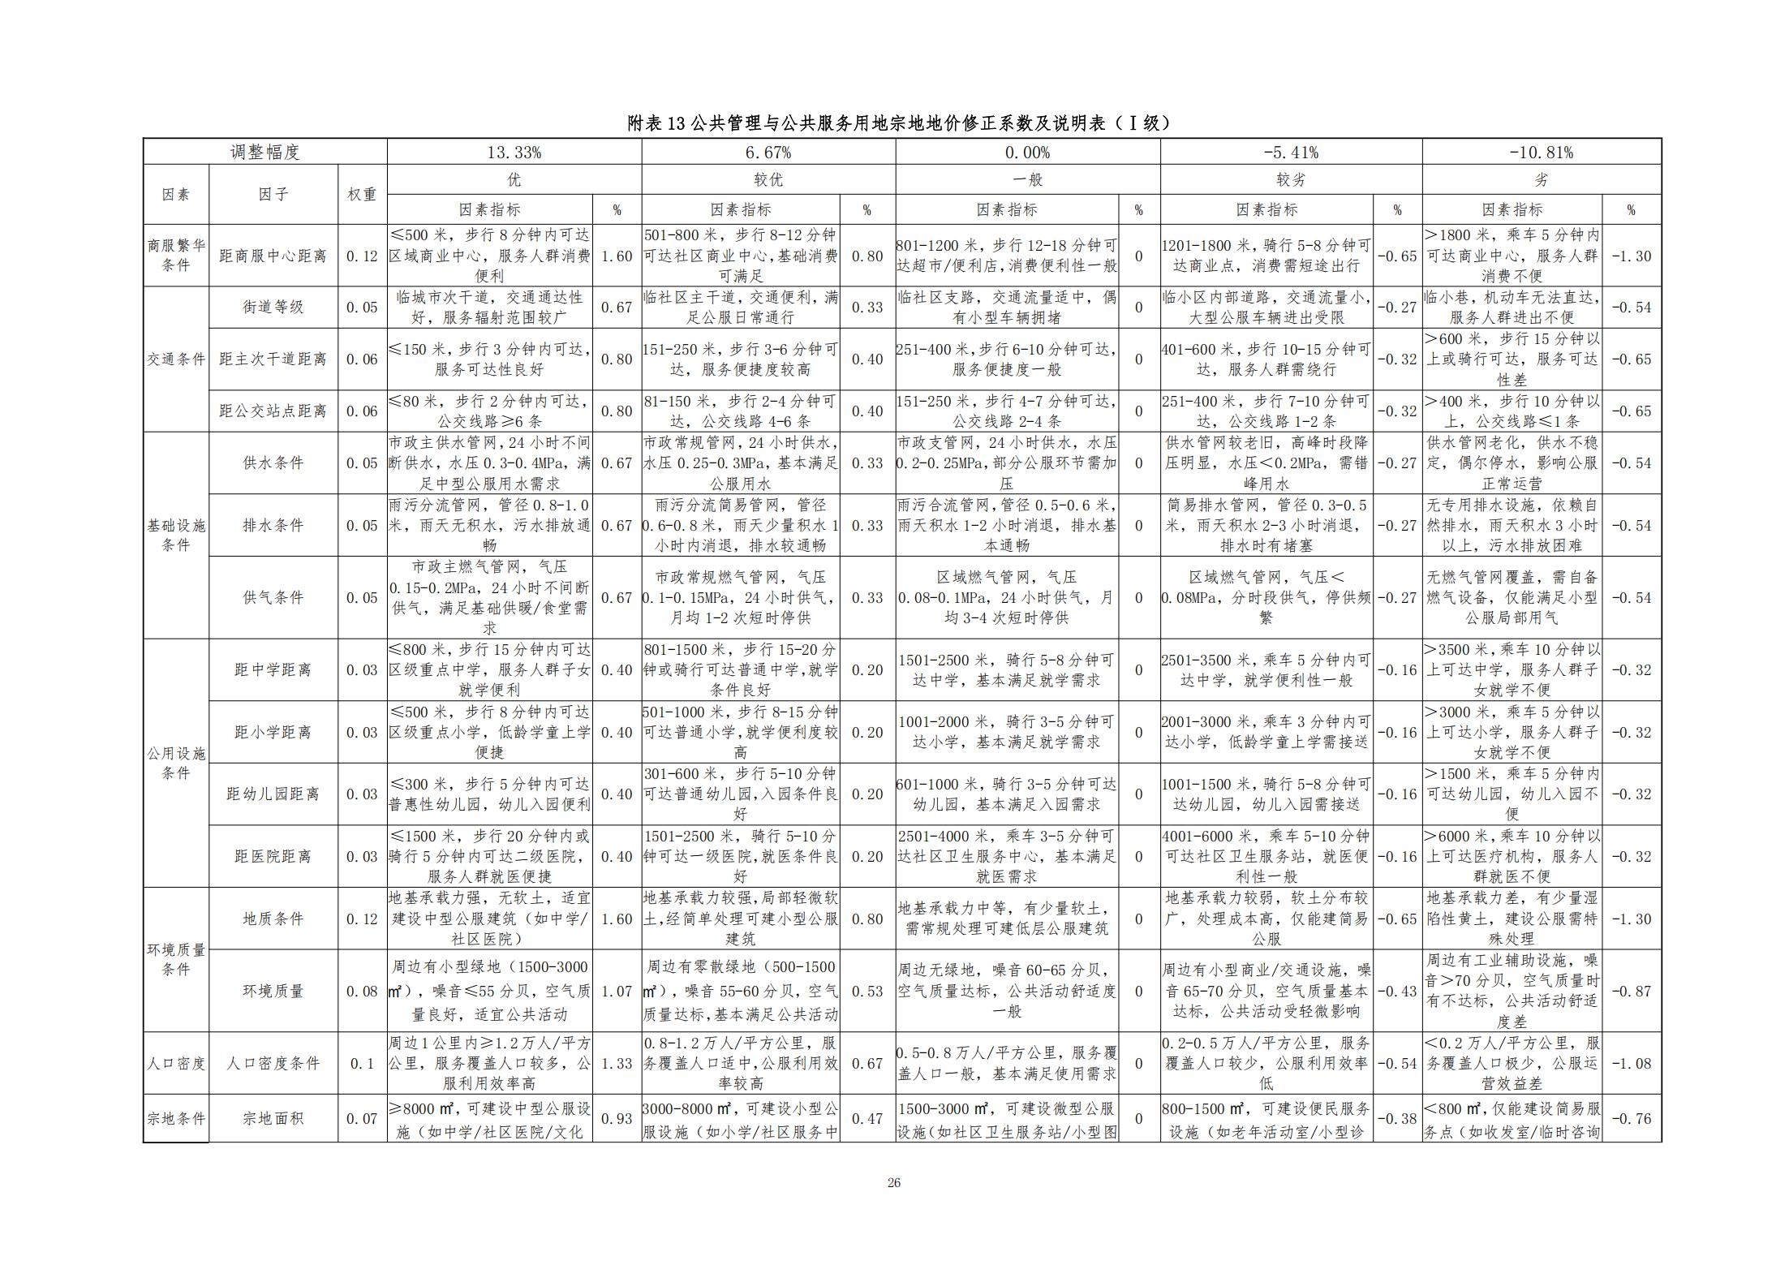
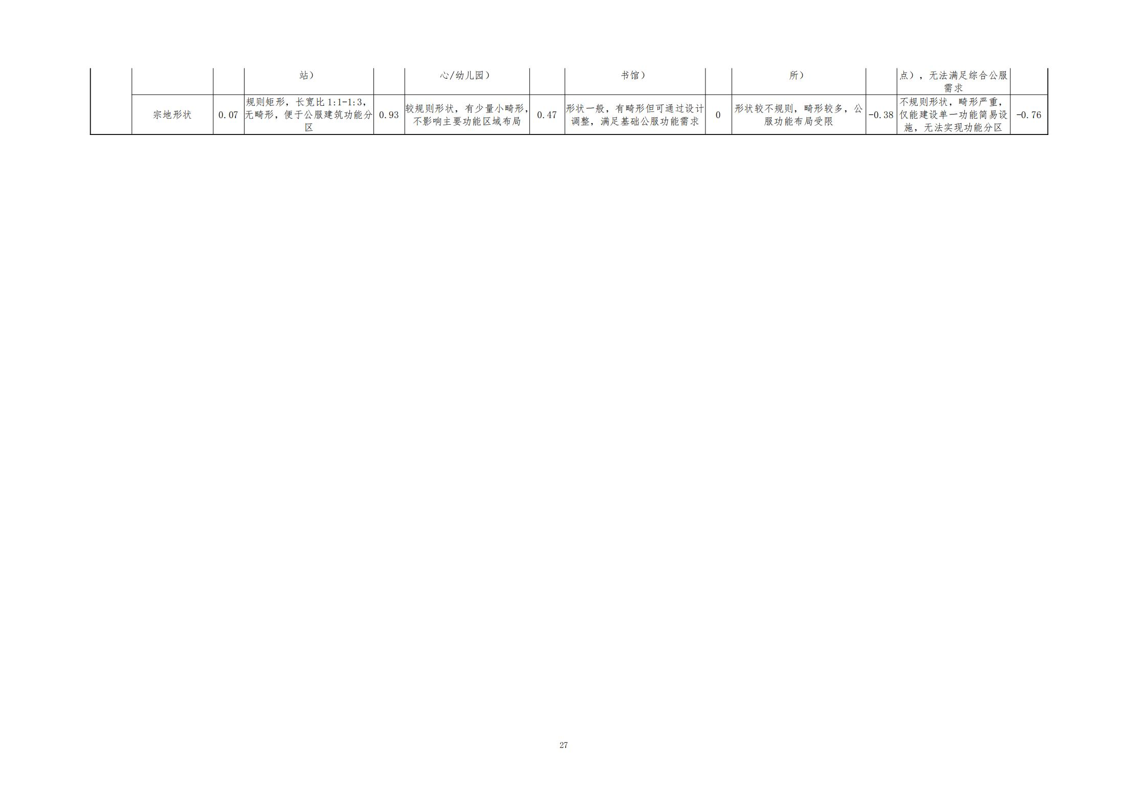
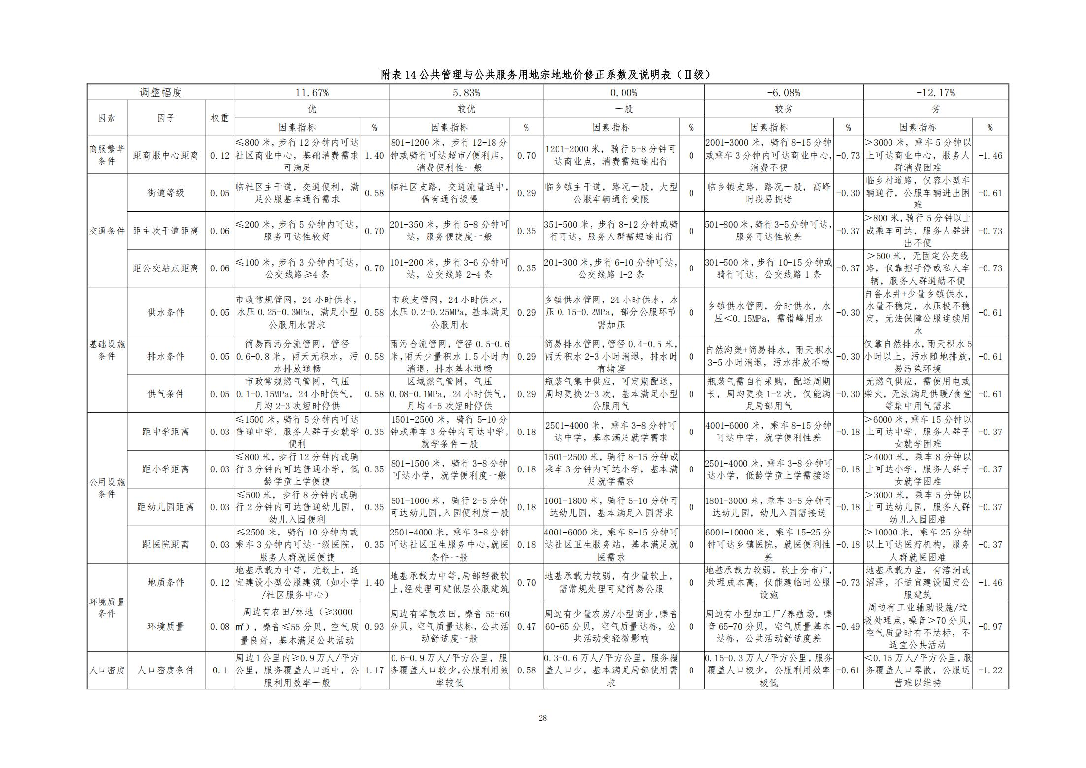
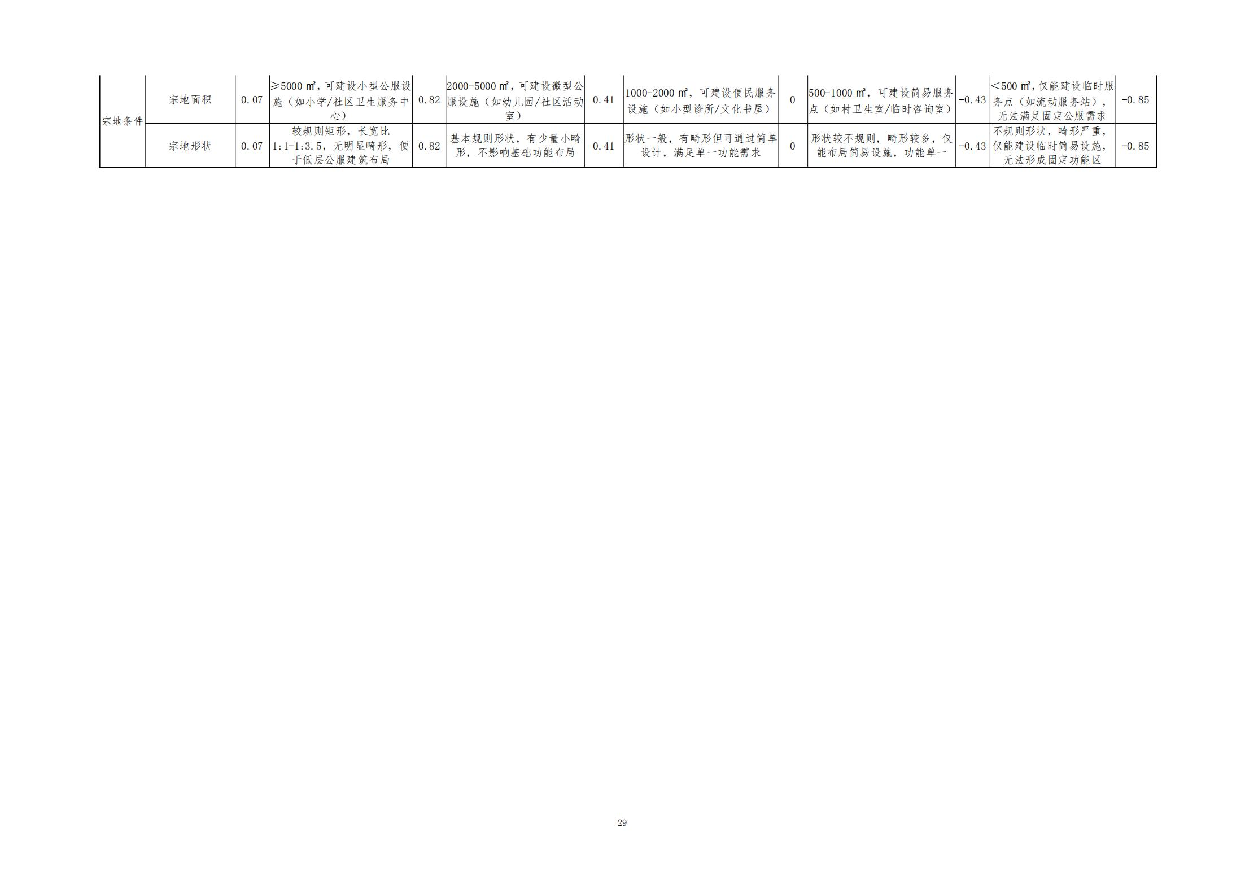
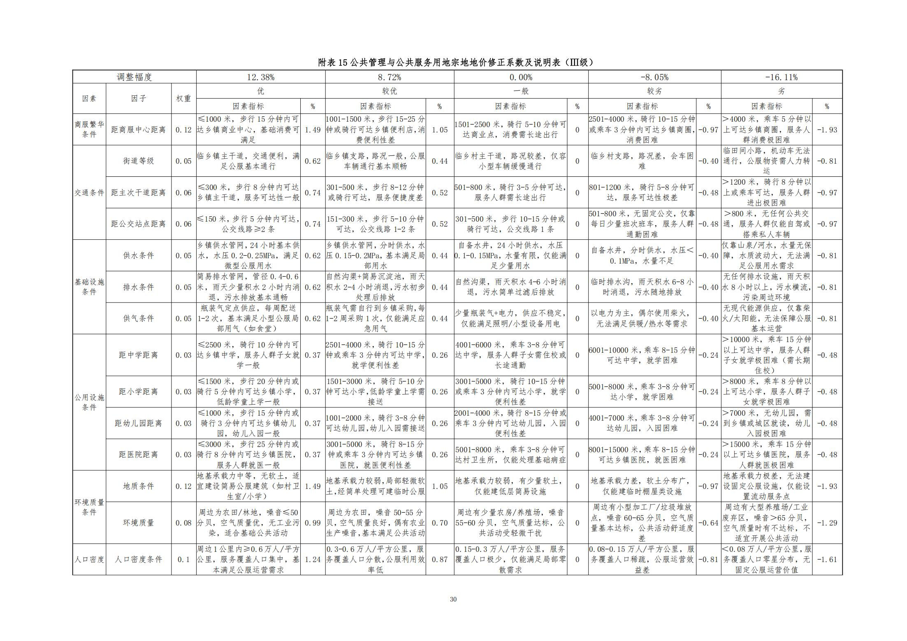
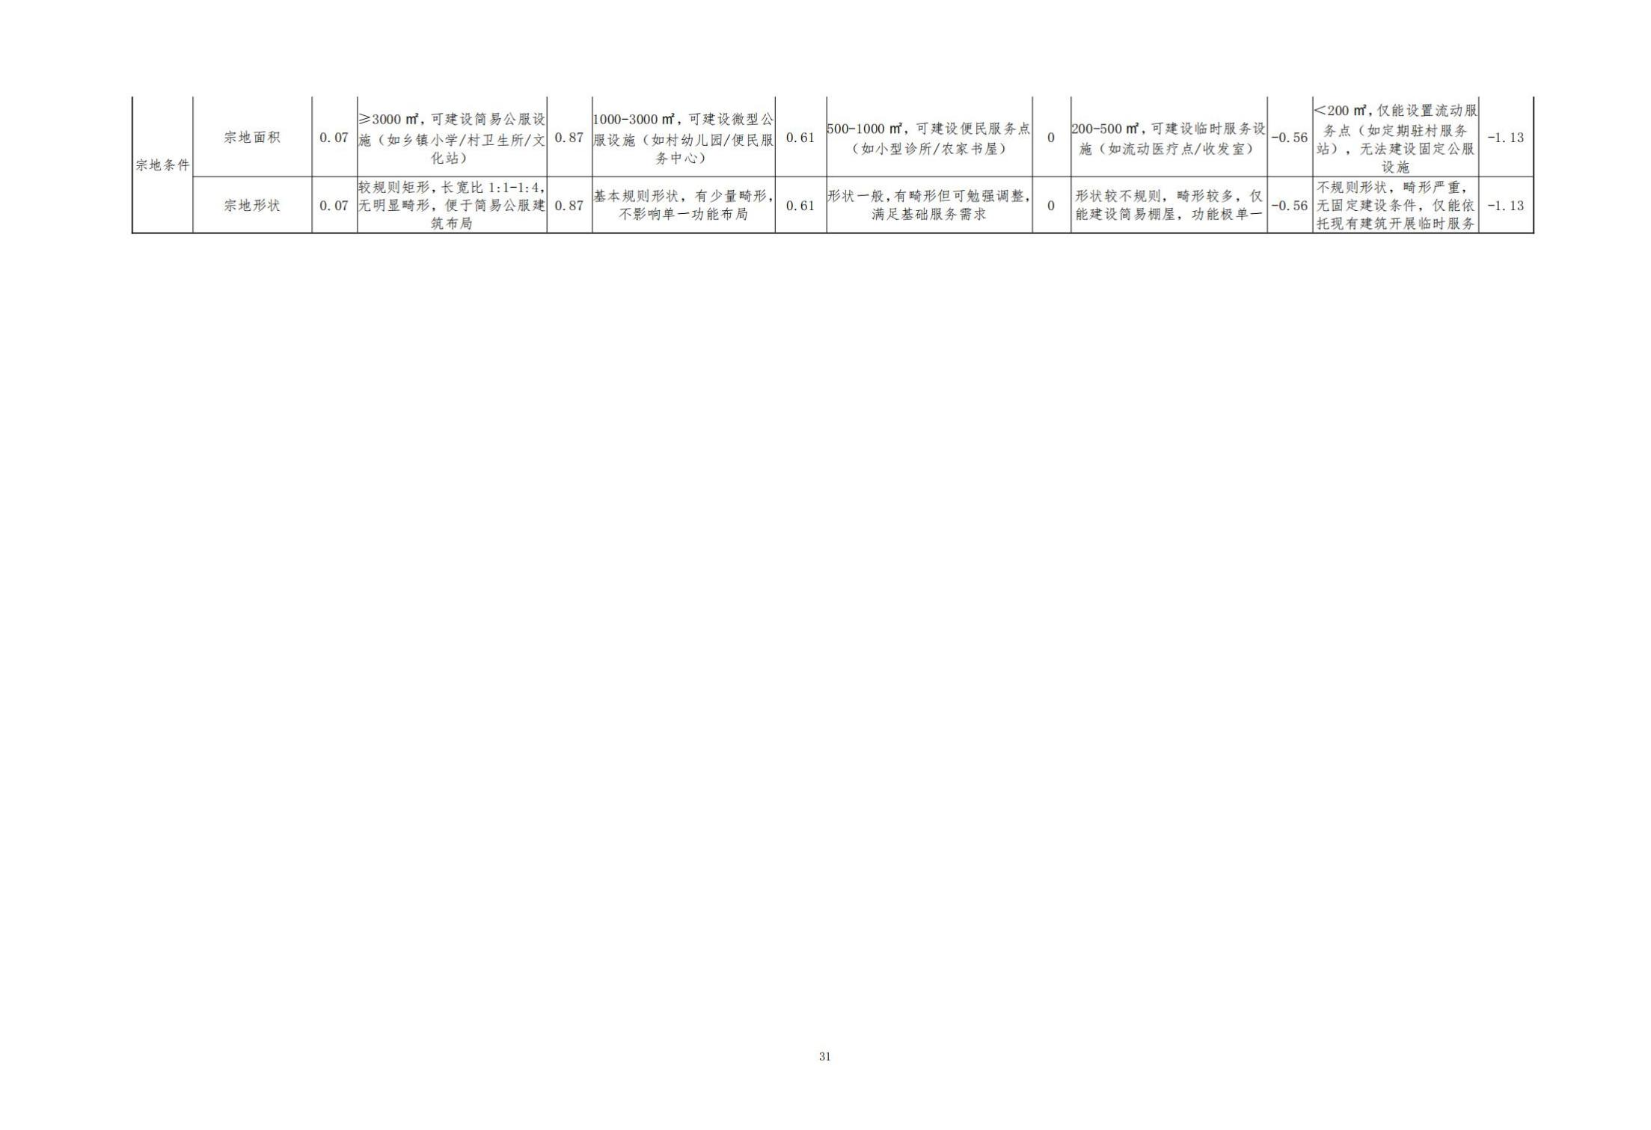
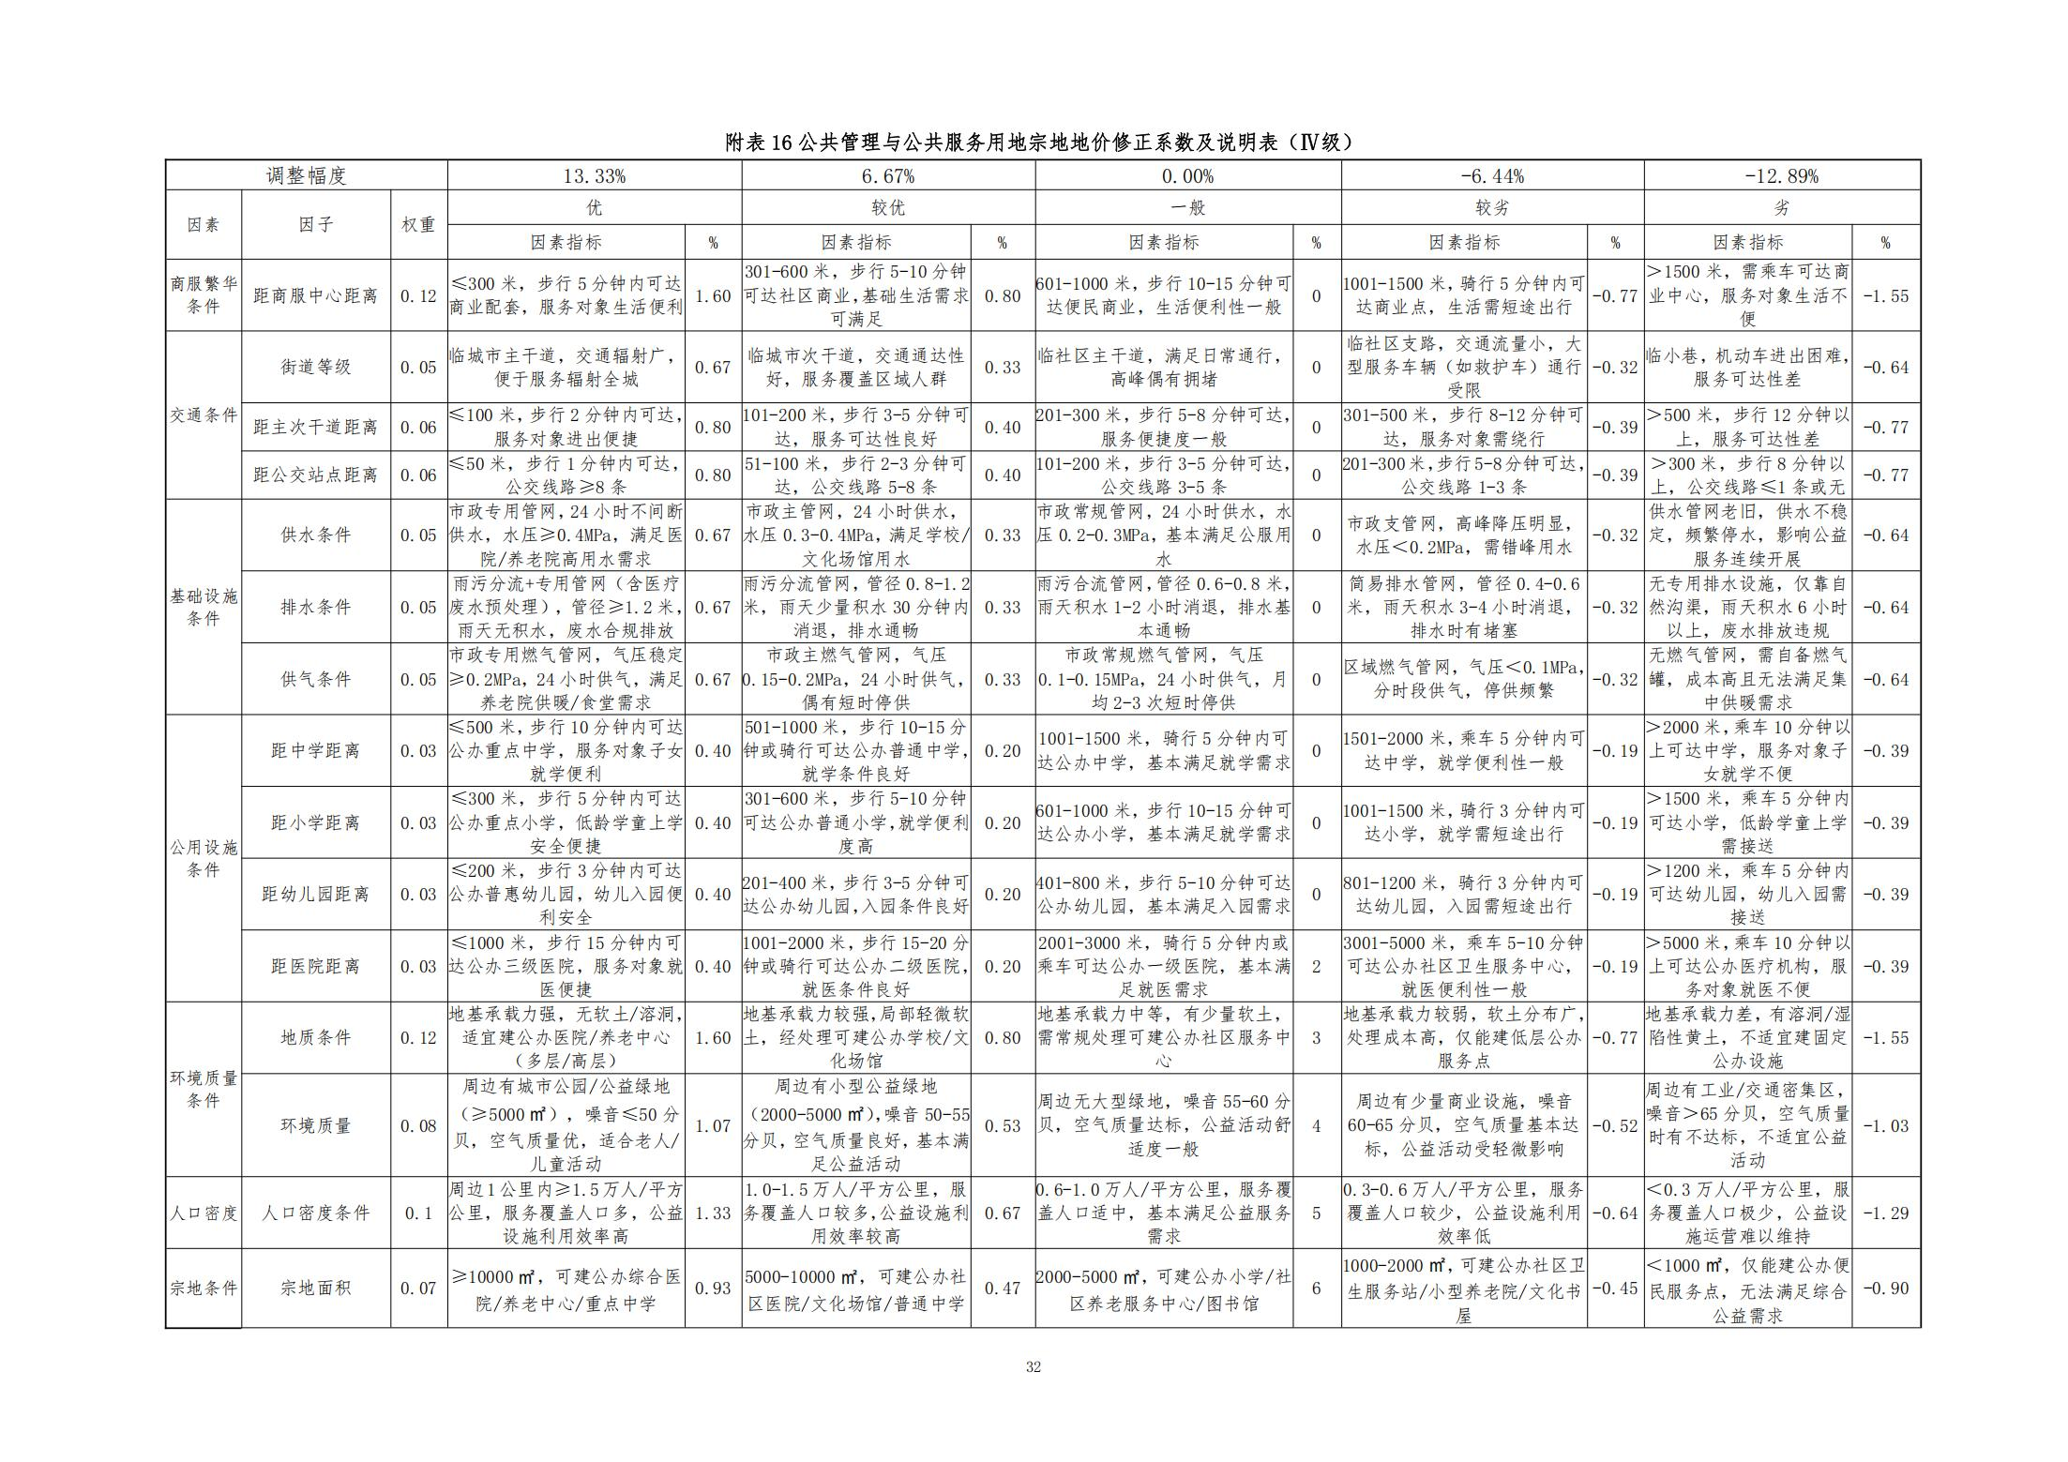
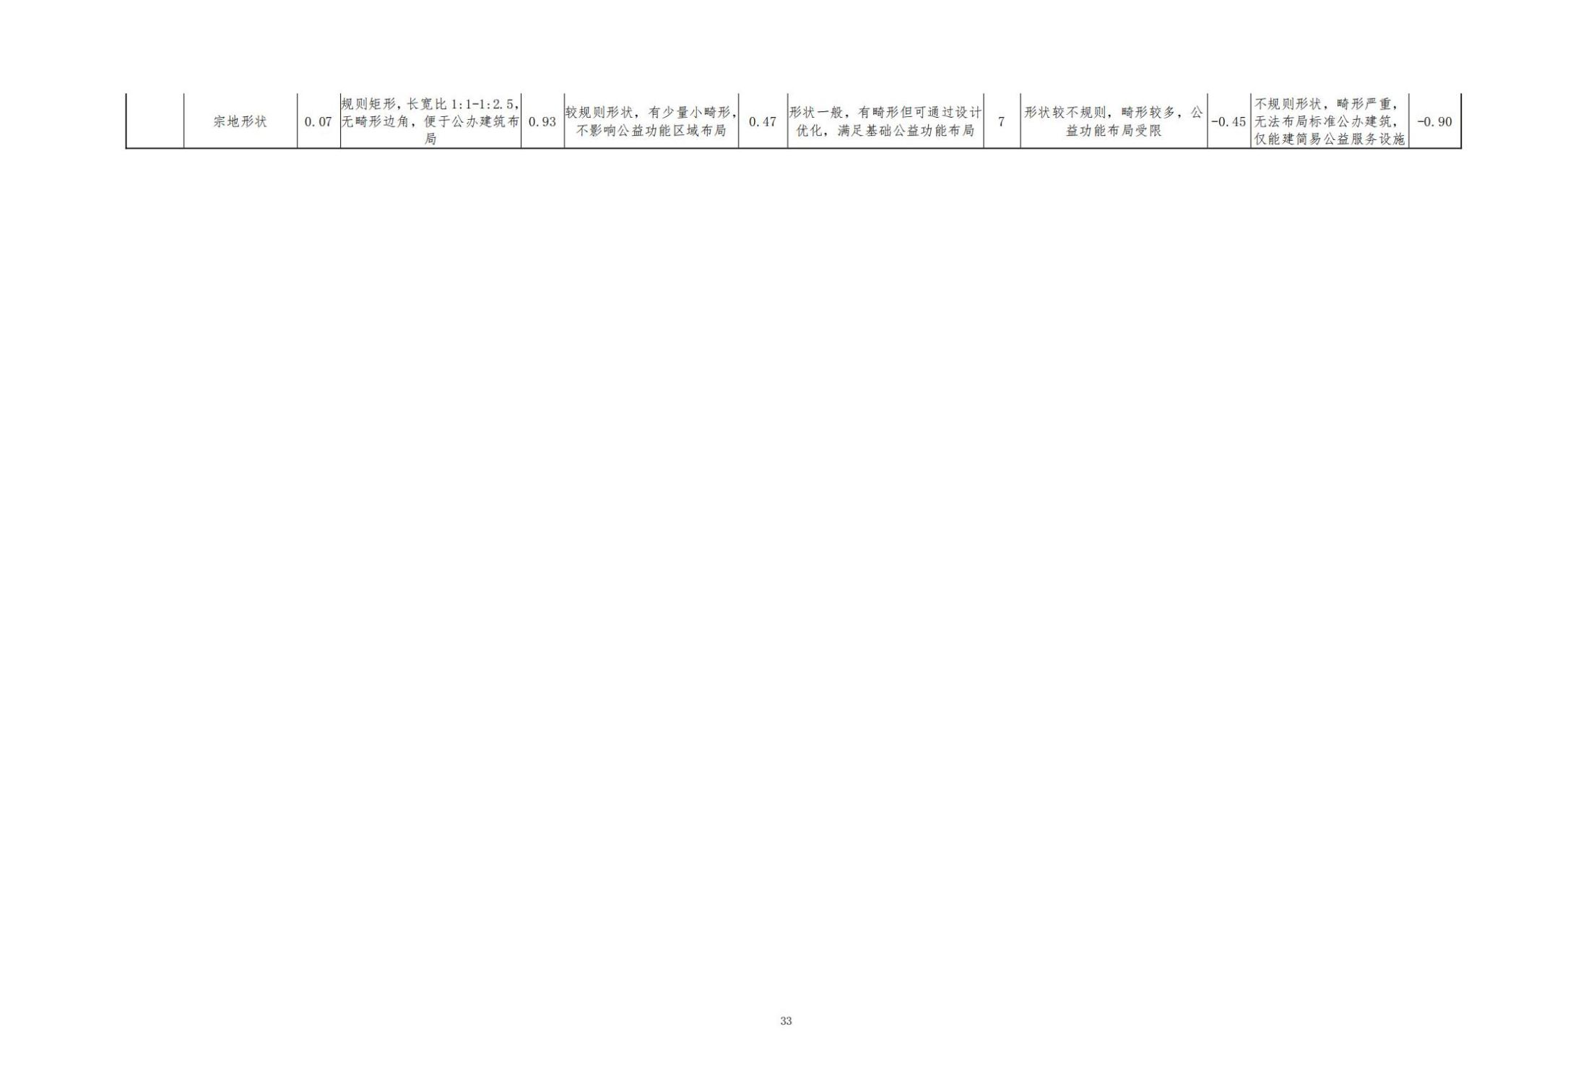
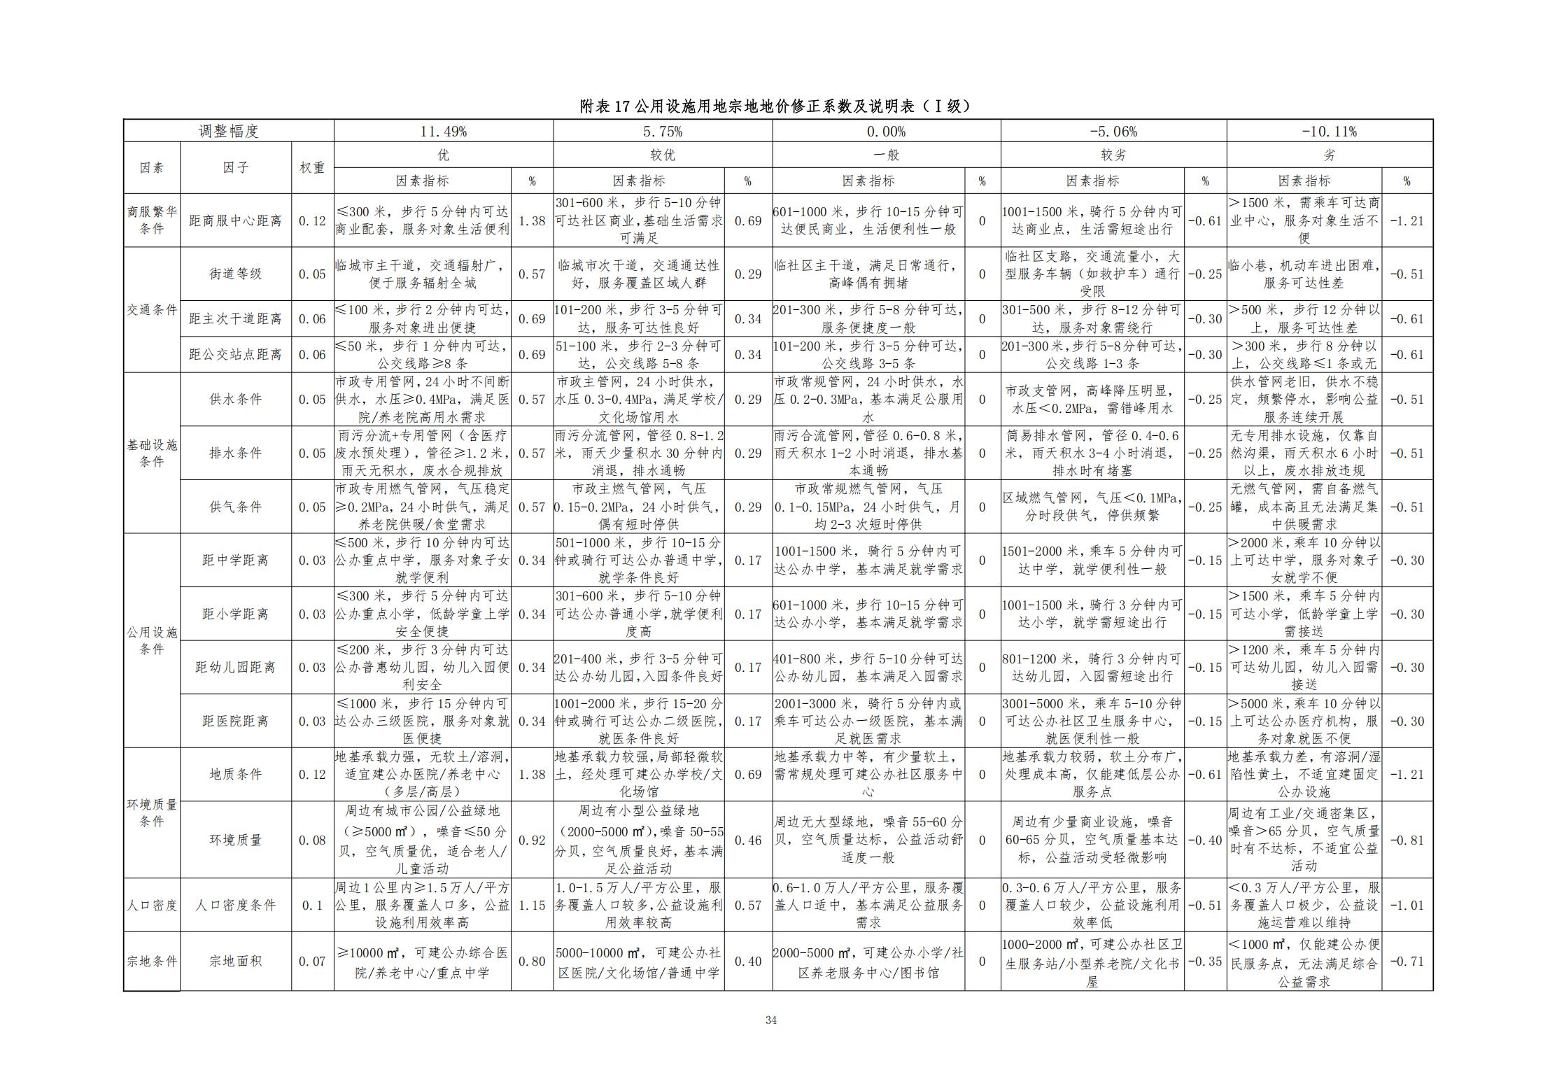
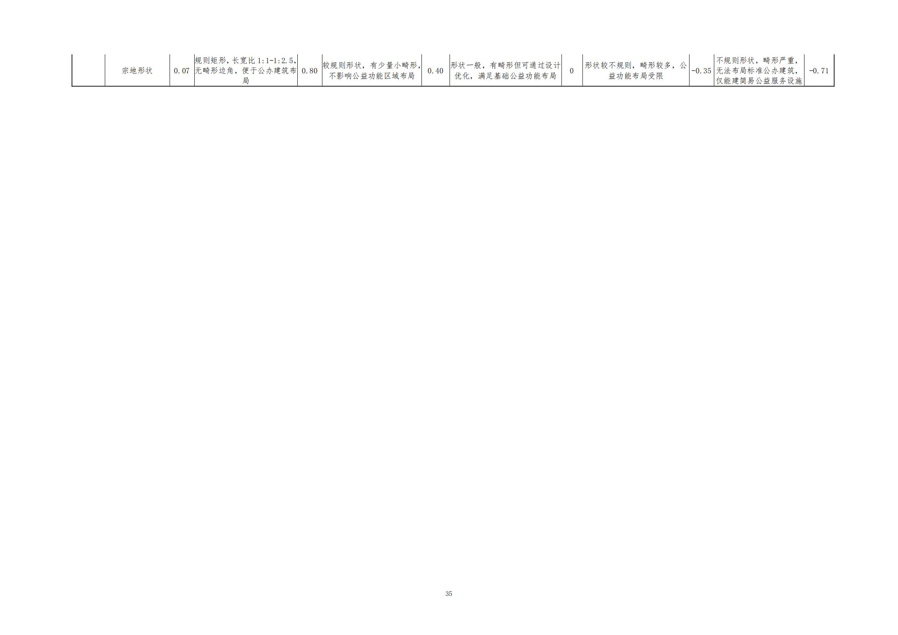
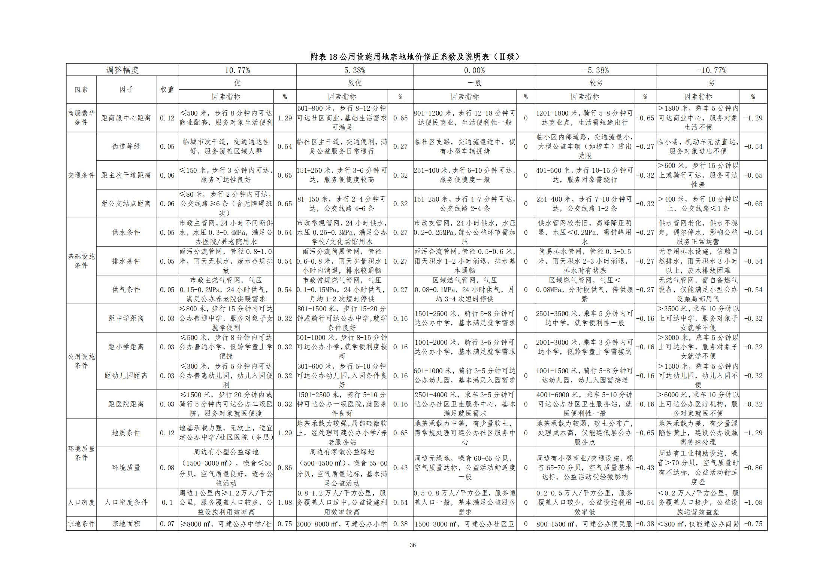
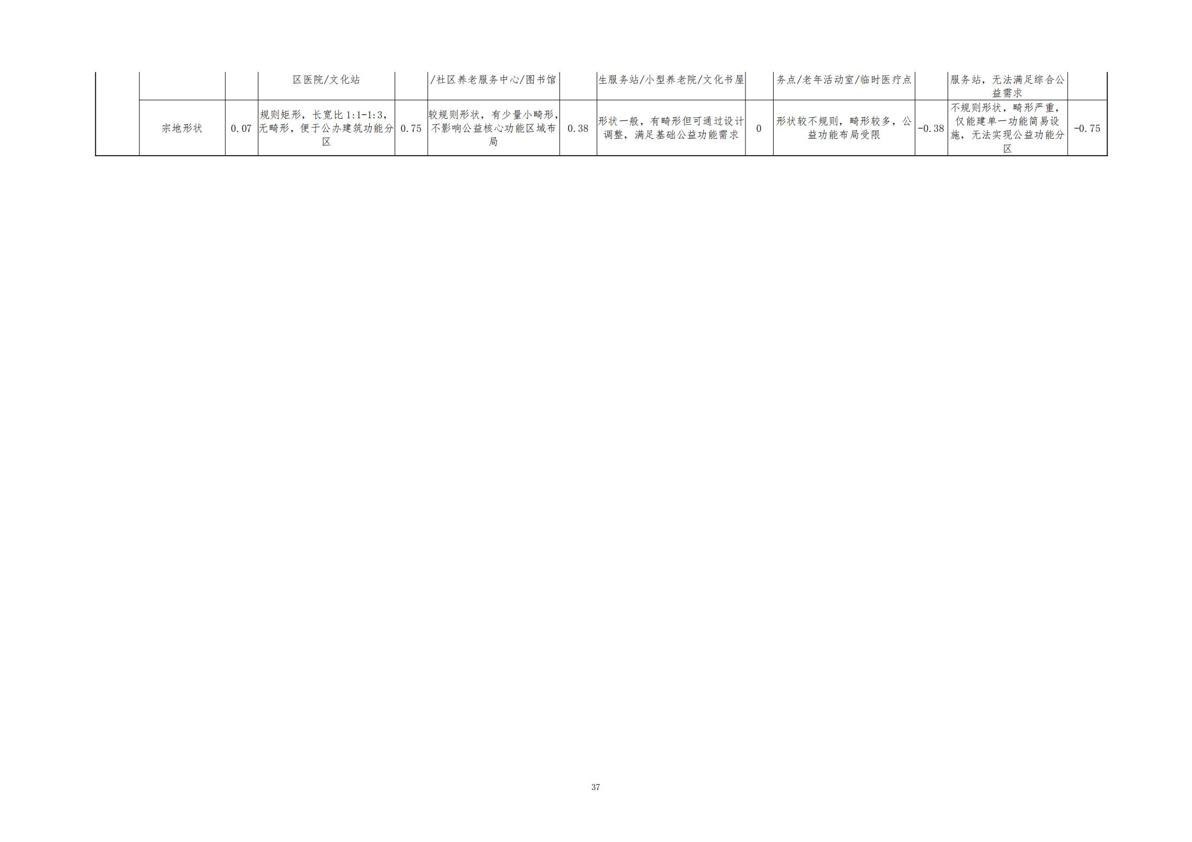
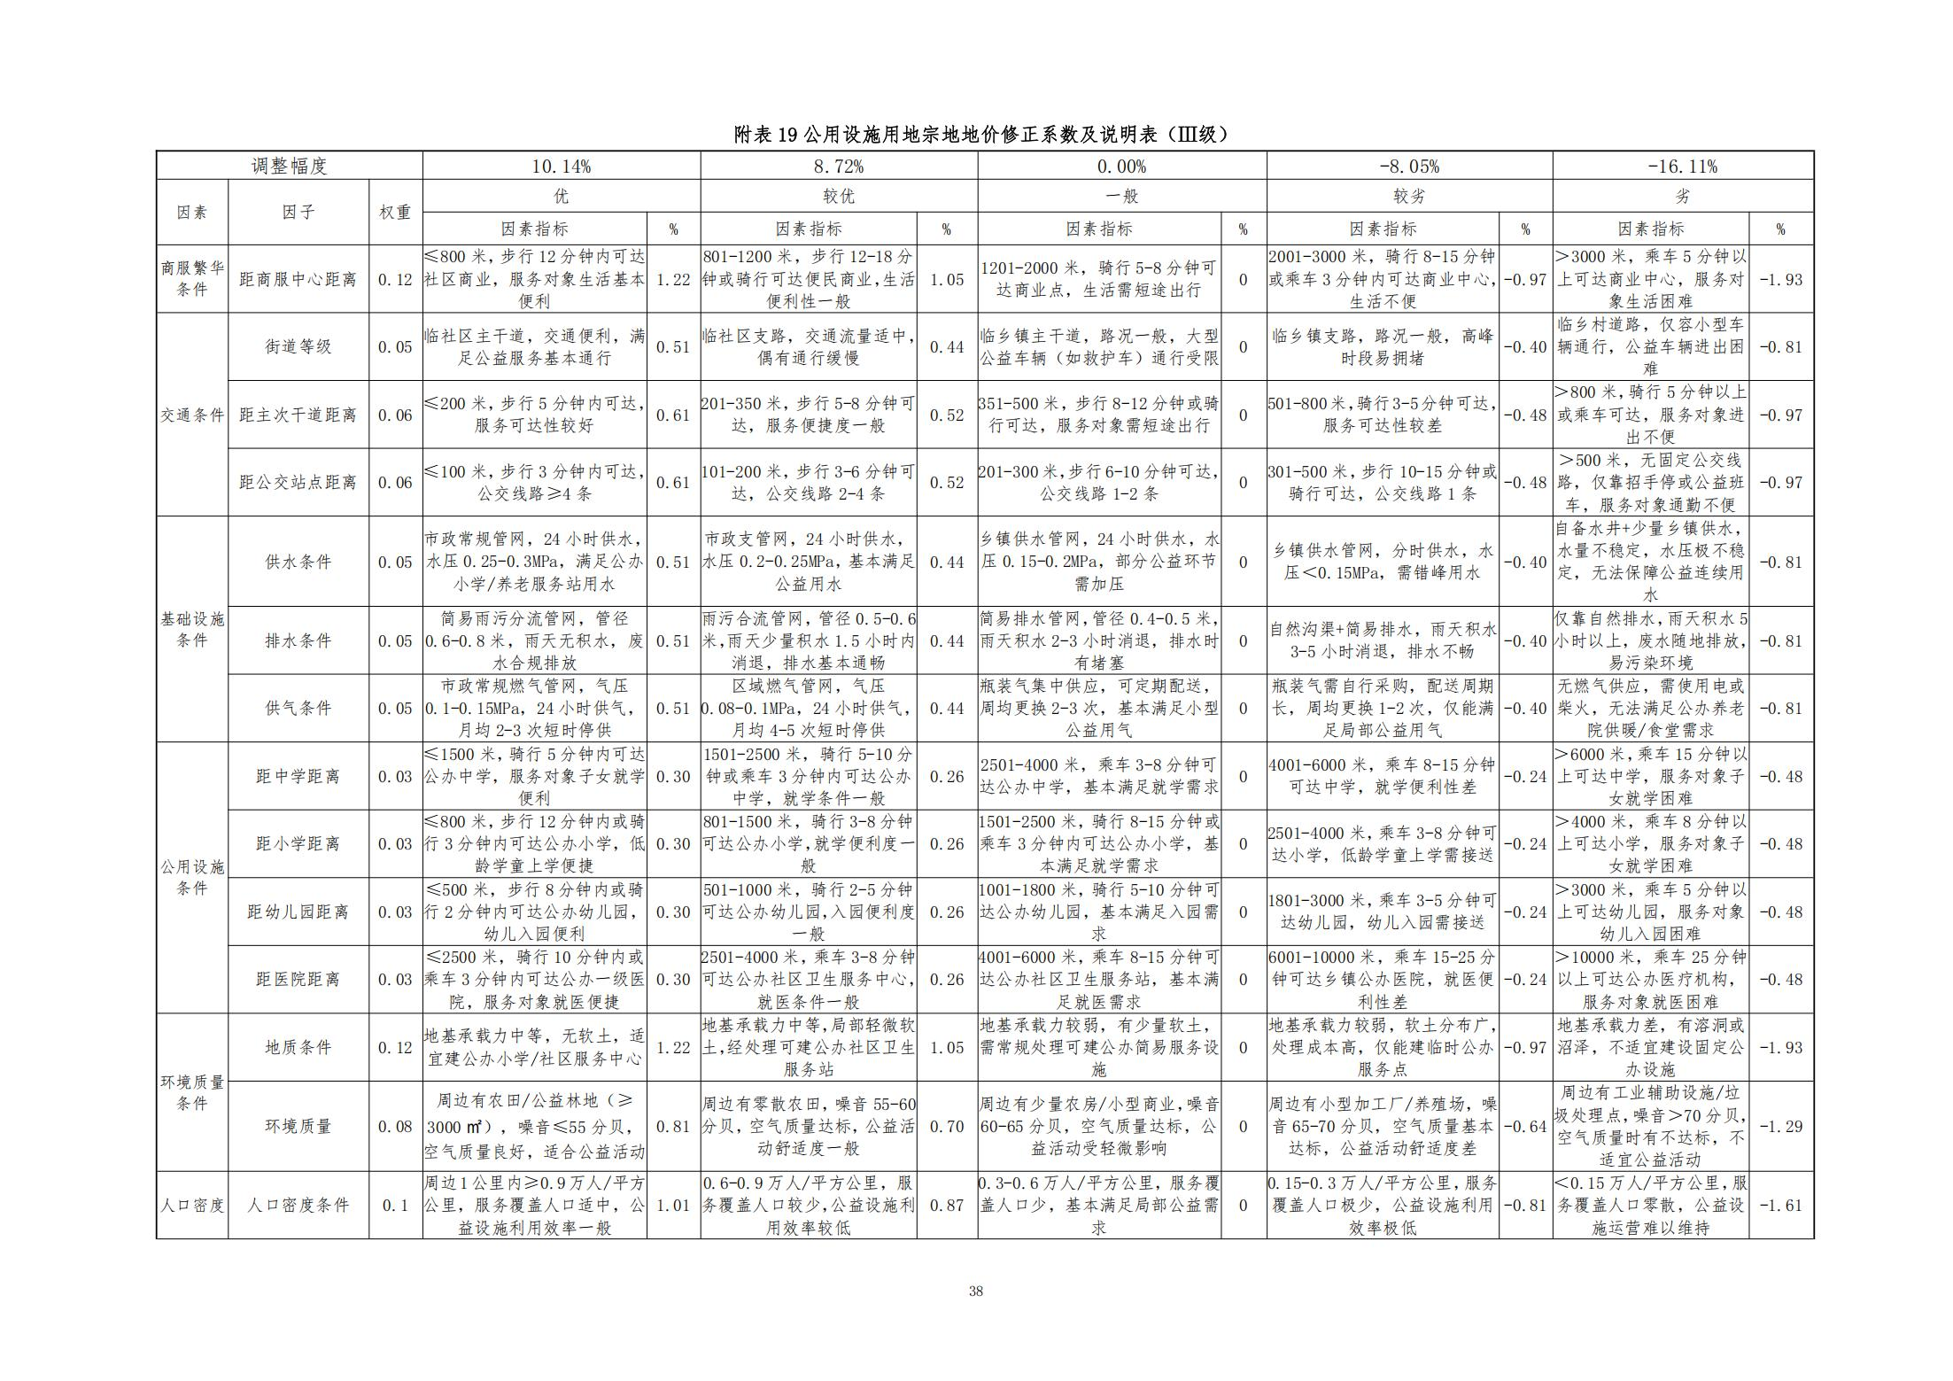
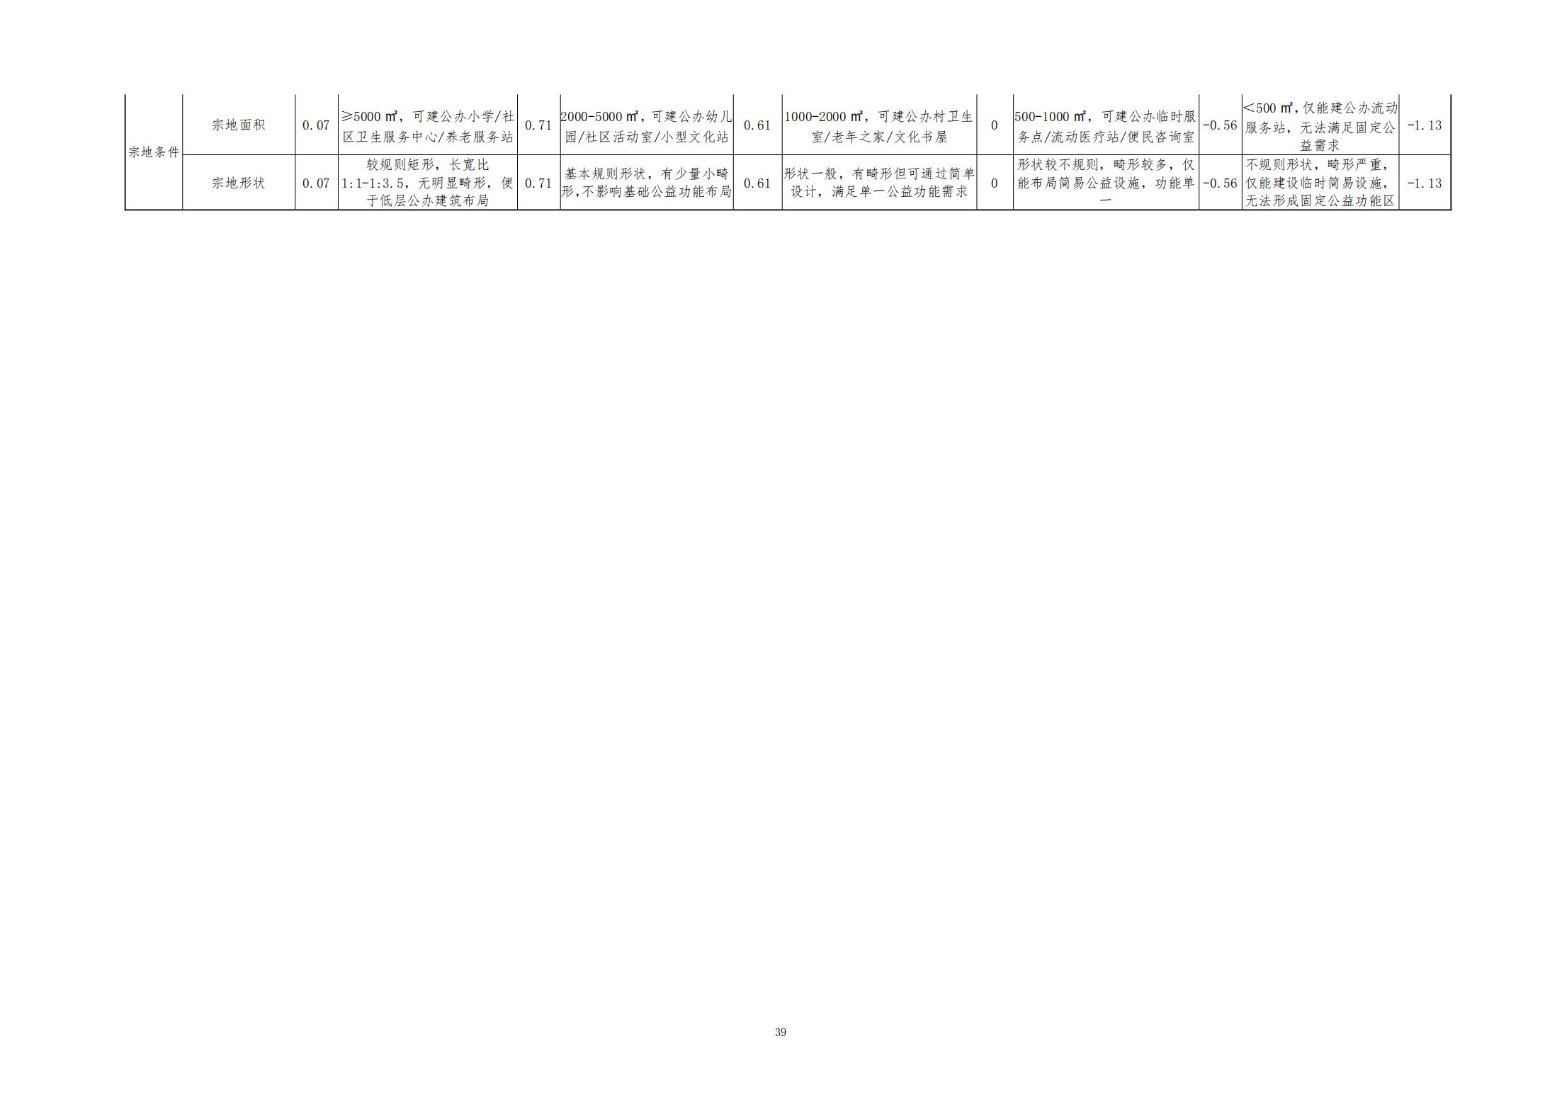
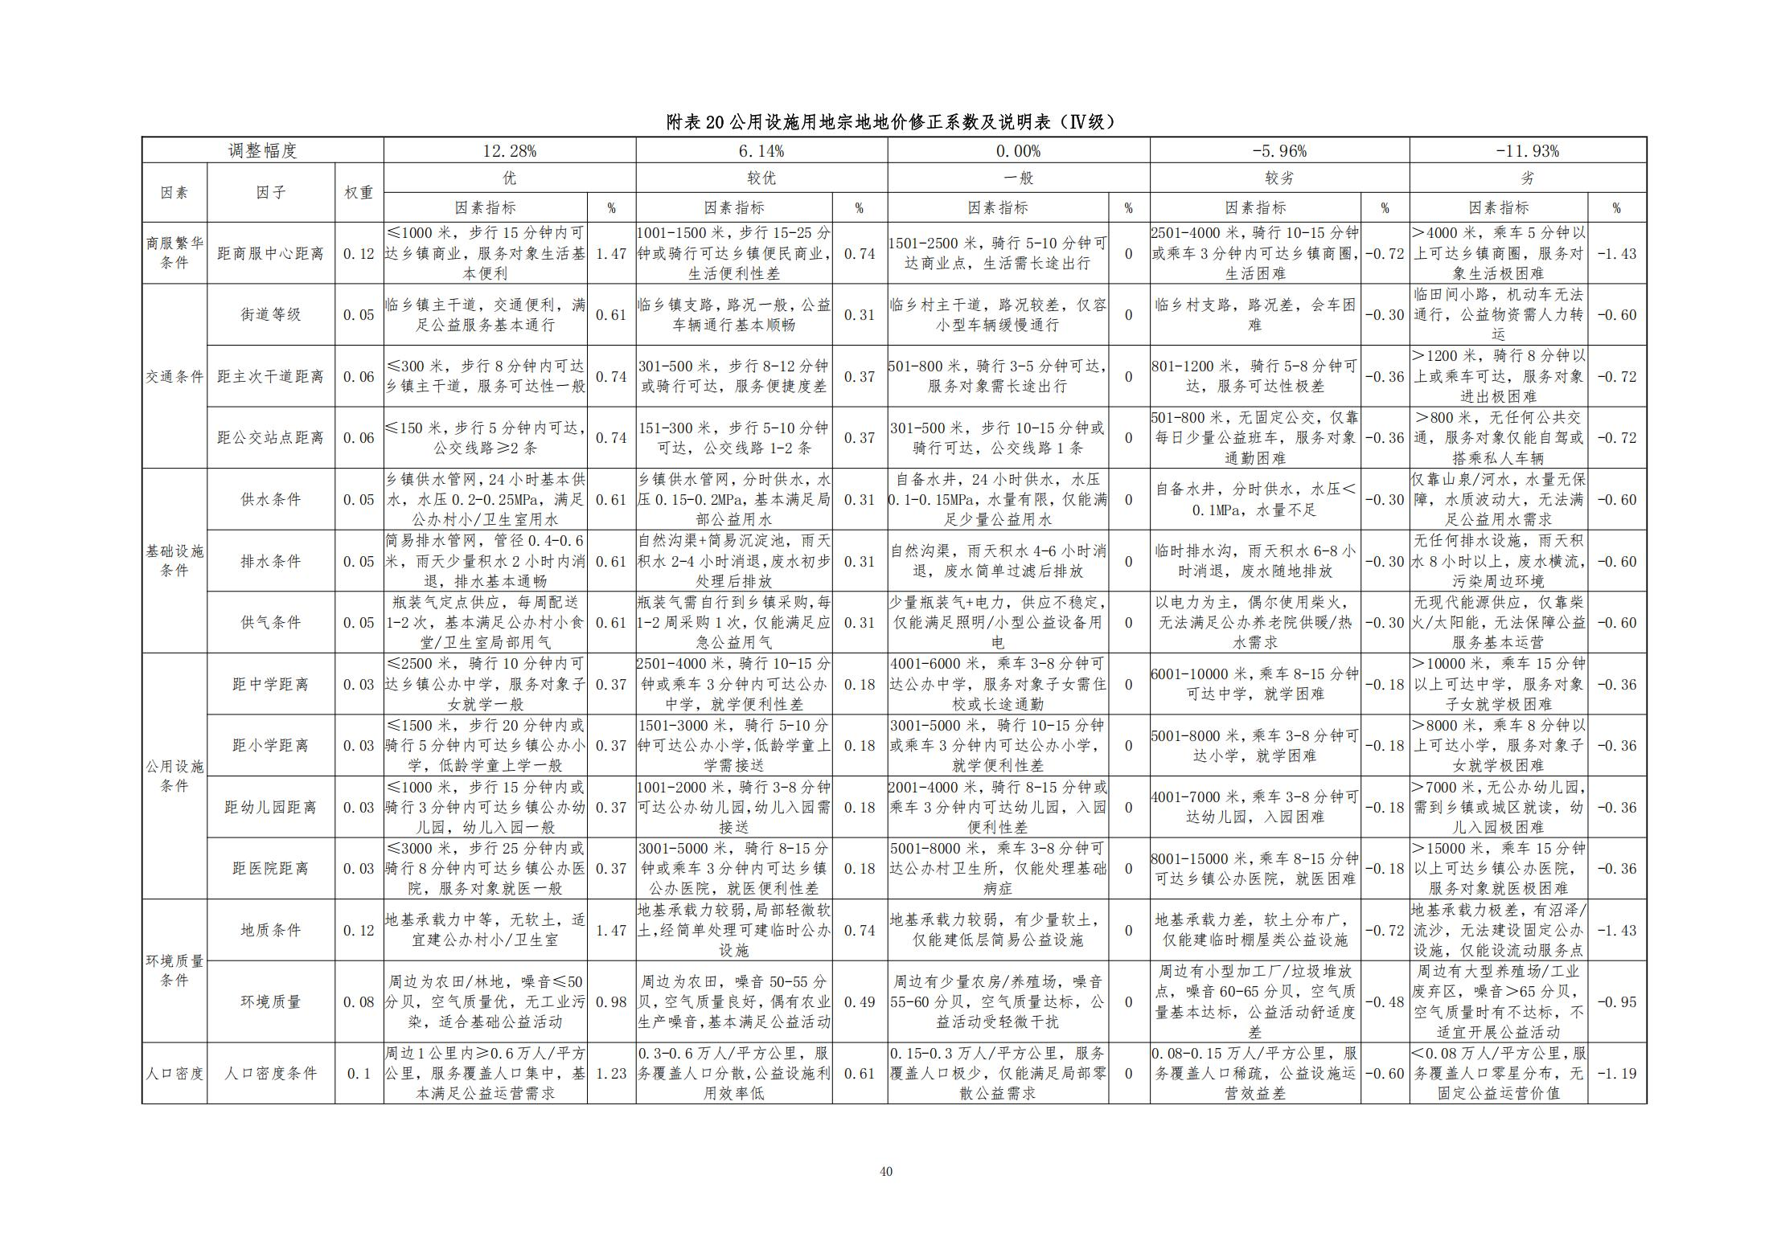
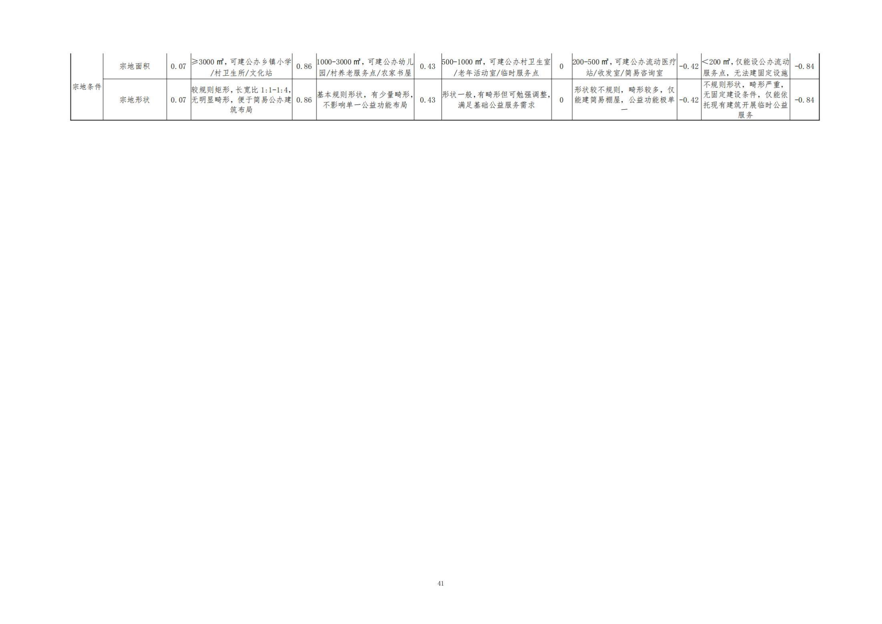

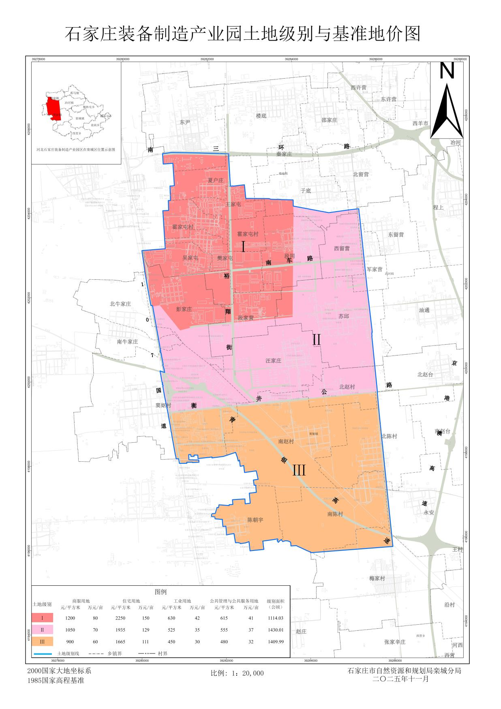
附件4 石家庄装备制造产业园土地级别与基准地价图

附件5 石家庄装备制造产业园土地级别与基准地价表
石家庄装备制造产业园土地级别与基准地价表
级别 | 商服用地 |  | 住宅用地 |  | 工业用地 |  | 公共管理与公共服务用地
级别 | 元/m² | 万元/亩 | 元/m² | 万元/亩 | 元/m² | 万元/亩 | 元/m² | 万元/亩
Ⅰ | 1200 | 80 | 2250 | 150 | 630 | 42 | 615 | 41
Ⅱ | 1050 | 70 | 1935 | 129 | 525 | 35 | 555 | 37
Ⅲ | 900 | 60 | 1665 | 111 | 450 | 30 | 480 | 32
附件6 石家庄装备制造产业园土地级别与基准地价修正体系说明
一、适用范围
本次公布的定级总面积为3954.03公顷，具体边界为：东至方西线，南至梅家村村北，西至京港线，北至南三环。完整覆盖规划确定的城镇建设用地范围，同时严格衔接“三区三线”管控要求，无超规划、超管控范围的情况。
二、基准地价内涵
1.本次更新后的土地级别与基准地价为石家庄装备制造产业园范围内，按用途分级别在以下设定条件下的国有建设用地使用权平均价格：
（1）基准地价评估期日为2025年1月1日；
（2）土地使用年限为各用途法定最高出让年限（商服用地40年、住宅用地70年、工业用地50年、公共管理与公共服务用地50年）；
（3）容积率为各用途的平均容积率，容积率统一设定为商服用地2.0、住宅用地2.0、工业用地1.3、公共管理与公共服务用地1.5；
（4）土地开发程度为“六通一平”（宗地外通路、通电、通讯、排水、供水、通气及宗地内场地平整）。
2.按照《国土空间调查、规划、用途管制用地用海分类指南》（自然资发〔2023〕234号），公共管理与公共服务用地包括机关团体用地、科研用地、文化用地、教育用地、体育用地、医疗卫生用地、社会福利用地等7个类别。
3.楼面地价是特殊的土地单价，即单位建筑面积平均分摊的土地价格。楼面地价是房价的主要组成部分之一，与建造成本、开发利润、相关税费等共同构成了商品房的市场价值。
楼面地价的计算公式：楼面地价=土地总价÷规划建筑面积=土地单价/规划容积率。
三、基准地价的应用
基准地价修正系数表是采用替代原理，建立基准地价、宗地地价及其影响因素之间相关关系的表格体系，编制基准地价在不同因素条件下修正为宗地地价的系数体系便于在宗地条件调查的基础上，按对应的修正系数，快速、高效地评估宗地地价。

1.宗地地价影响因素的选择及权重的确定
在参考《城镇土地分等定级规程》（GB/T18507-2014）中相关要求的基础上，根据石家庄市栾城区城区实际情况，确定各类用地的影响因素因子。根据实际情况，采用特尔斐法确定宗地地价修正因素及权重。

2.地价修正幅度
根据《城镇土地估价规程》（GB/T 18508—2014），因素修正总幅度值确定以级别为单位，调查各级别内正常地价的最高样点组平均值、最低样点组平均值与基准地价作相对值比较确定。计算公式如下：
上调最大幅度的计算公式为：优
下调最大幅度的计算公式为：劣
式中：F—基准地价上调最大幅度；
F₂—基准地价下调最大幅度；
I_{nh}—级别正常样本地价最高值；
I_{nl}—级别正常样本地价最低值；
I_{lb}—基准地价。

3.各因素修正幅度值确定
各因素修正幅度值确定，根据不同用途各因素对地价的影响程度，按以下公式计算各因素的修正幅度，并通过样本地价的检验、校正。计算公式如下：
F1i=F1*Wi
F2i=F2*Wi
式中F₁—某因素的上调幅度；
F₁—基准地价上调最大幅度；
F_{2i}—某因素的下调幅度；
F₂—基准地价下调最大幅度；
W—某因素对宗地地价的影响权重值。

4.因素修正系数表与因素指标说明表
根据三类用地修正因素体系及不同级别各因素的修正幅度值，编制各因素修正系数表，并相应编制因素指标说明表。

5.期日修正
土地价格是经常变化的，其变动幅度往往大于总体物价变动的水平，评估期日修正可采用地价指数或地价监测指数修正。在尚未编制地价指数时，则应选择与待估宗地地块类似的样本，调查估价期日与原样本地价的变动关系，确定评估期日的修正系数。公式为：
$$期日修正系数＝\frac{待估宗地评估期日的地价指数}{基准地价评估时点的地价指数}$$
修正后地价=宗地地价×期日修正系数

6.年期修正
基准地价对应的使用年期，是各用途土地使用权的最高出让年期，而具体宗地的使用年期可能各不相同，因此必须进行年期修正。土地使用年期修正系数可按下式计算：
式中：K₂—宗地使用年期修正系数；
r—土地还原率；
m—待估宗地可使用年期；
n—该用途土地法定最高出让年期（商服用地40年，住宅用地70年、工业用地50年、公共管理与公共服务用地50年、公用设施用地50年）。
7.容积率修正
在采用基准地价系数修正法进行宗地评估时，待估宗地与基准地价内涵之间的容积率差异通过容积率与地价之间的回归方程确定容积率修正系数。计算方式如下：
$$容积率修正系数＝\frac{待估算容积率下的回归方程计算的地价}{标准容积率下的回归方程计算的地价}$$
修正后地价＝宗地地价×容积率修正系数。

8.开发程度修正
开发程度修正公式：修正后宗地地价=基准地价+开发程度修正值本次石家庄市栾城区基准地价设定土地开发程度为七通一平，依照基准地价内涵，确定基础设施修正幅度
附表：6.1石家庄装备制造产业园基准地价修正幅度统计表
6.2容积率修正系数表
6.3基准地价宗地评估开发程度修正
6.4宗地地价修正系数及说明表

附表6.1石家庄装备制造产业园基准地价修正幅度统计表
土地级别 |  | 优 | 较优 | 一般 | 较劣 | 劣
商服用地 | Ⅰ级 | 12.50% | 6.25% | 0 | -6.21% | -12.42%
商服用地 | Ⅱ级 | 12.95% | 6.48% | 0 | -6.90% | -13.81%
商服用地 | Ⅲ级 | 13.44% | 6.72% | 0 | -6.67% | -13.33%
住宅用地 | Ⅰ级 | 13.69% | 6.84% | 0 | -6.58% | -13.16%
住宅用地 | Ⅱ级 | 13.85% | 6.93% | 0 | -6.85% | -13.70%
住宅用地 | Ⅲ级 | 13.81% | 6.91% | 0 | -7.03% | -14.05%
工业用地 | Ⅰ级 | 9.52% | 4.76% | 0 | -4.76% | -9.52%
工业用地 | Ⅱ级 | 10.48% | 5.24% | 0 | -5.24% | -10.48%
工业用地 | Ⅲ级 | 10.22% | 5.11% | 0 | -4.67% | -9.33%
公共管理与公共服务用地 | Ⅰ级 | 9.76% | 4.88% | 0 | -4.80% | -9.59%
公共管理与公共服务用地 | Ⅱ级 | 10.09% | 5.05% | 0 | -6.31% | -12.61%
公共管理与公共服务用地 | Ⅲ级 | 11.67% | 8.72% | 0 | -8.05% | -16.11%
附表6.2基准地价容积率修正表
容积率 | 商服 | 住宅 | 公共管理与公共服务
1及以下 | 0.88 | 0.9 | 0.59
1.5 | 0.95 | 0.95 | 1
2 | 1 | 1 | 1.08
2.5 | 1.05 | 1.05
3及以上 | 1.16 | 1.18
附表6.3基准地价宗地评估开发程度修正
土地开发程度 | 通路 | 通电 | 通上水 | 通下水 | 通讯 | 通热 | 通气 | 土地平整 | 修正幅度
五通一平 | 35 | 15 | 20 | 20 | 20 | ―― | ―― | 30 | 0

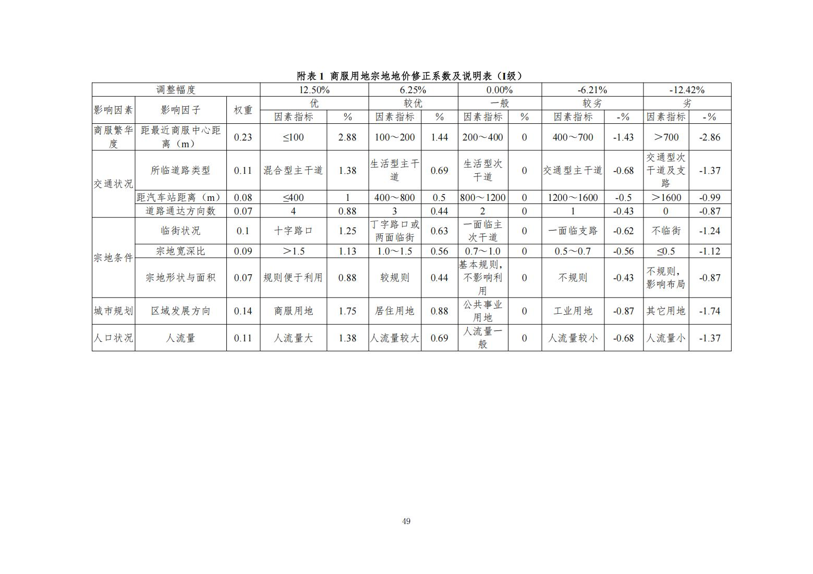
附表6.4 宗地地价修正系数及说明表
